H. AYUNTAMIENTO CONSTITUCIONAL DE ZAPOPAN, JALISCO.


MANUAL DE PROGRAMACIÓN Y POLÍTICAS DE PRESUPUESTACIÓN 2026

TESORERÍA MUNICIPAL

EJERCICIO FISCAL 2026

CONTENIDO

PROCEDIMIENTO PARA LA EJECUCIÓN DEL PRESUPUESTO DE EGRESOS POR PARTE DE LAS DEPENDENCIAS DEL H. AYUNTAMIENTO DE ZAPOPAN PARA EL EJERCICIO FISCAL 2026.

INTRODUCCIÓN
- CRITERIOS
  - Modelo Presupuestario
  - Diseño de Programas
  - Estructura del Presupuesto
  - Unidades Ejecutoras del Gasto
  - Proceso de Programación
  - Fases de Presupuestación

- GENERALIDADES DE LAS POLÍTICAS PRESUPUESTALES
  - Lineamientos

- CRITERIOS GENERALES
  - Partidas Centralizadas
  - Partidas con 2da. Autorización
  - Partidas Descentralizadas

- CRITERIOS ESPECÍFICOS
  - Partidas Centralizadas
  - Partidas con 2da. Autorización
  - Partidas Descentralizadas

- ADECUACIONES PRESUPUESTALES
  - Para Claves Presupuestales Existentes
  - Para Nuevas Claves Presupuestales
  - Recalendarizaciones

- GLOSARIO

INTRODUCCIÓN AL MANUAL DE PROGRAMACIÓN DEL PRESUPUESTO
El Presupuesto de Egresos 2026 del Municipio de Zapopan es una herramienta que permite estimar los Ingresos y Egresos del Municipio para el pleno ejercicio de la gobernanza municipal, dando cumplimiento a normas y leyes fiscales y administrativas, así como al Plan Municipal de Desarrollo y Gobernanza 2024-2027.
La Tesorería Municipal, ha elaborado el presente Manual de Programación del Presupuesto para el ejercicio fiscal 2026, a fin de transparentar el proceso técnico o programación por medio del cual se realiza el ejercicio del Gasto Público.
La planificación del Presupuesto es un ejercicio técnico y centralizado al interior de la Administración que estima los ingresos que percibe el Municipio para después realizar el ejercicio de planeación del Gasto Público, frente a problemas y retos específicos de la sociedad zapopana.
Bajo esta consideración se plantea que la planeación del Presupuesto de Egresos Municipal esté orientada a posibles escenarios y respuestas de la autoridad a fin de propiciar el combate a situaciones de desigualdad, promover el desarrollo económico, la construcción de comunidad, la seguridad pública, la dotación de servicios públicos, entre otros, para de esta manera, contribuir al desarrollo integral del Municipio.
El Presupuesto de Egresos Municipal, es el documento que rige el gasto del gobierno en un ejercicio fiscal, el cual contiene los objetivos del gobierno y sus políticas públicas; la definición y programación del presupuesto se sustenta en la agenda pública del Municipio, en sus acciones gubernamentales, así como en sus políticas de presupuestación basadas en el Plan Municipal de Desarrollo y Gobernanza 2024 - 2027.
El presente manual tiene como objetivo brindar directrices a las Unidades Ejecutoras del Gasto en la formulación de sus proyectos de presupuesto, con el fin de que la Tesorería Municipal, unidad que se encarga de llevar la Hacienda Pública Municipal, facilite la integración y el ejercicio del Proyecto de Presupuesto de Egresos Municipal para el ejercicio fiscal 2026.
- CRITERIOS
El ejercicio del gasto público municipal se encuentra sujeto a lo establecido por la Constitución Política de los Estados Unidos Mexicanos, la cual señala en su artículo 134 lo siguiente:
Artículo 134. Los recursos económicos de que dispongan la Federación, las entidades federativas, los Municipios y las demarcaciones territoriales de la Ciudad de México, se administrarán con eficiencia, eficacia, economía, transparencia y honradez para satisfacer los objetivos a los que estén destinados.

Los resultados del ejercicio de dichos recursos serán evaluados por las instancias técnicas que establezcan, respectivamente, la Federación y las entidades federativas, con el objeto de propiciar que los recursos económicos se asignen en los respectivos presupuestos en los términos del párrafo precedente. Lo anterior, sin menoscabo de lo dispuesto en los artículos 26, Apartado C, 74, fracción VI y 79 de esta Constitución.

Los entes públicos ajustarán sus estructuras orgánicas y ocupacionales de conformidad con los principios de racionalidad y austeridad republicana, eliminando todo tipo de duplicidades funcionales u organizacionales, atendiendo a las necesidades de mejora y modernización de la gestión pública.
Las adquisiciones, arrendamientos y enajenaciones de todo tipo de bienes, prestación de servicios de cualquier naturaleza y la contratación de obra que realicen, se adjudicarán o llevarán a cabo a través de licitaciones públicas mediante convocatoria pública para que libremente se presenten proposiciones solventes en sobre cerrado, que será abierto públicamente, a fin de asegurar al Estado las mejores condiciones disponibles en cuanto a precio, calidad, financiamiento, oportunidad y demás circunstancias pertinentes.
Cuando las licitaciones a que hace referencia el párrafo anterior no sean idóneas para asegurar dichas condiciones, las leyes establecerán las bases, procedimientos, reglas, requisitos y demás elementos para acreditar la economía, eficacia, eficiencia, imparcialidad y honradez que aseguren las mejores condiciones para el Estado.
El manejo de recursos económicos federales por parte de las entidades federativas, los municipios y las demarcaciones territoriales de la Ciudad de México, se sujetará a las bases de este artículo y a las leyes reglamentarias. La evaluación sobre el ejercicio de dichos recursos se realizará por las instancias técnicas de las entidades federativas a que se refiere el párrafo segundo de este artículo.

Los servidores públicos serán responsables del cumplimiento de estas bases en los términos del Título Cuarto de esta Constitución.

Los servidores públicos de la Federación, las entidades federativas, los Municipios y las demarcaciones territoriales de la Ciudad de México, tienen en todo tiempo la obligación de aplicar con imparcialidad los recursos públicos que están bajo su responsabilidad, sin influir en la equidad de la competencia entre los partidos políticos.

La propaganda, bajo cualquier modalidad de comunicación social, que difundan como tales, los poderes públicos, los órganos autónomos, las dependencias y entidades de la administración pública y cualquier otro ente de los tres órdenes de gobierno, deberá tener carácter institucional y fines informativos, educativos o de orientación social. En ningún caso esta propaganda incluirá nombres, imágenes, voces o símbolos que impliquen promoción personalizada de cualquier servidor público.

Las leyes, en sus respectivos ámbitos de aplicación, garantizarán el estricto cumplimiento de lo previsto en los dos párrafos anteriores, incluyendo el régimen de sanciones a que haya lugar.

De la misma manera la Ley de Hacienda Municipal del Estado de Jalisco señala:

“Artículo 213. La estructura del proyecto de presupuesto de egresos, tendrá una base programática y se le dará una sustentación lo suficientemente amplia, que abarque todas las responsabilidades del Gobierno Municipal por conducto de todas sus entidades y dependencias.

Artículo 214. El proyecto de Presupuesto de Egresos del Municipio se integrará con los documentos que se refieren a:

I. Exposición de motivos en la que se señalen los efectos políticos, económicos y sociales que se pretendan lograr;

II. Descripción de los programas que integran el proyecto de presupuesto de egresos, señalando objetivos y prioridades globales, así como las dependencias y entes públicos municipales, responsables de su ejecución;

III. Matrices de indicadores para resultados de cada una de las dependencias y entes públicos municipales;

IV. Informe de los avances en el cumplimiento de los objetivos y metas de desarrollo establecidas en el Plan Municipal y de cada una de las Matrices de Indicadores para Resultados aplicados durante el año;

V. Explicación y justificación de los principales programas, en especial de aquellos que abarquen dos o más ejercicios presupuestales; y de las diferentes partidas del presupuesto;

VI. Estimación de ingresos y proporción de gastos del ejercicio presupuestal para el que se proponen;

VII. Las proyecciones del presupuesto de egresos considerando los criterios generales de política económica y con base en los formatos que emita el Consejo Nacional de Armonización Contable y abarcarán un periodo de tres años en adición al ejercicio fiscal en cuestión, las que se revisarán y, en su caso, se adecuarán anualmente en los ejercicios subsecuentes;

VIII. Presentación según su clasificación: por dependencia, por objeto del gasto y programática;

IX. Ingresos y gastos estimados del ejercicio presupuestal en curso;

X. Situación de la deuda pública al fin del ejercicio presupuestal en curso y estimación de la que se tendrá al cierre del que se propone, incluyendo el saldo total de la deuda, condiciones de contratación, calendario de vencimiento de las obligaciones contraídas en el ejercicio inmediato anterior y la aplicación de los recursos a proyectos de inversión, así como su impacto en relación con el Presupuesto de Egresos;

XI. Plantillas de personal por jornada y por nivel, conforme lo dispuesto en el artículo 10, fracción II, de la Ley de la Disciplina Financiera de las Entidades Federativas y los Municipios.

Asimismo, un estudio actuarial de las pensiones de sus trabajadores, el cual como mínimo deberá actualizarse cada cuatro años. El estudio deberá incluir la población afiliada, la edad promedio, las características de las prestaciones otorgadas por la ley aplicable, el monto de reservas de pensiones, así como el periodo de suficiencia y el balance actuarial en valor presente;

XII. Programas de obra pública o similar que detalle proyectos de obra, su ubicación, el costo por cada una y el número de habitantes que se verán beneficiados, así como la cantidad asignada para cada caso en el Presupuesto de Egresos; y el capítulo específico que incorpore las erogaciones multianuales para proyectos de inversión en infraestructura;

XIII. Situación que guardan las obligaciones de pago derivadas de los contratos de asociación público-privada para el desarrollo de proyectos de inversión en infraestructura anual o multianual, o de prestación de servicios que en ejercicios anteriores fueron autorizados por el Ayuntamiento;

XIV. Descripción de los riesgos relevantes para las finanzas municipales, incluyendo los montos de Deuda Contingente, acompañados de su propuesta de acción para enfrentarlos;

XV. Los resultados de las finanzas públicas que abarquen un periodo de los tres últimos años y el ejercicio fiscal en cuestión, de acuerdo con los formatos que emita el Consejo Nacional de Armonización Contable para este fin;

XVI. Los municipios en el ámbito de sus atribuciones y conforme a sus posibilidades técnicas podrán incluir anexos transversales en sus presupuestos de egresos en materia de cuidados, atención a víctimas de los delitos de desaparición y desaparición forzada, derechos humanos y niños, niñas y adolescentes; entendiendo como anexos transversales a los documentos que forman parte del Presupuesto donde se refleja la concurrencia de Programas Presupuestarios y/o componentes de éstos, Unidades Presupuestales y Unidades Responsables, cuyos recursos son destinados a obras, acciones y servicios vinculados con temas prioritarios; y

XVII. En general, toda información que se considere útil para mostrar la propuesta en forma clara y completa.

La proyección y resultados a que se refiere las fracciones VII y XV, comprenderán sólo un año para el caso de los Municipios con una población menor a 200,000 habitantes, de acuerdo con el último censo o conteo de población que publique el Instituto Nacional de Estadística y Geografía. Dichos Municipios contarán con el apoyo técnico de la Secretaría de la Hacienda Pública para cumplir con lo previsto en este artículo.

Artículo 216. El Presidente Municipal deberá presentar al Ayuntamiento, para su aprobación a más tardar el primer día hábil del mes de diciembre de cada año, el proyecto de presupuesto 49 de egresos que reúna los requisitos señalados en esta ley, para ejercer en el año siguiente, y deberá transcurrir un plazo mínimo de diez días antes de que el Ayuntamiento proceda a su discusión.

Artículo 217. El Ayuntamiento dará trámite a la Iniciativa del proyecto de Presupuesto de Egresos presentado, procediendo a su estudio y análisis para su aprobación.

Artículo 218. El Presupuesto de Egresos deberá ser aprobado a más tardar el 30 de diciembre. En caso de que para el día 31 de diciembre no sea aprobado el Presupuesto de Egresos correspondiente se aplicará el ejercicio del año inmediato anterior, incluyendo sus modificaciones.

En este sentido, se busca racionalizar el uso de los recursos públicos hacia una orientación de mayor impacto y precisión de las políticas públicas ejecutadas en el municipio de Zapopan; desde el diseño de los proyectos y programas de la administración, vinculados a las necesidades del municipio, contemplados tanto en el Plan Municipal de Desarrollo y Gobernanza como en la agenda pública.

Por lo tanto, la Administración 2024 - 2027 del gobierno de Zapopan, tendrá como prioridad, la instrumentación de mecanismos para ejecutar la gestión pública con enfoque a resultados.

Esquema 1. Vínculo de las políticas públicas y la planeación del gasto público

Recursos públicos

Planeación de políticas públicas

Mayor impacto y precisión del gasto público

Calidad del gasto público y en el manejo de recursos

Orientación del gasto hacia resultados para la población

Retroalimentación de las políticas en ZAPOPAN

1.1 Modelo presupuestario

Para elaborar el Presupuesto de Egresos de Zapopan, se tomó en cuenta el modelo de Presupuesto basado en Resultados (PbR), que sugiere la Ley General de Contabilidad Gubernamental (LGCG), la Ley de Disciplina Financiera de las Entidades Federativas y los Municipios (LDFEFM) y disposiciones normativas del Consejo Nacional de Armonización Contable (CONAC), como forma de administrar los recursos públicos, cuyo principal objetivo es el tener herramientas para poder medir la magnitud de los resultados obtenidos de manera tangible, con base y en congruencia con el marco jurídico y normativo pertinente y aplicable.
Este modelo de PbR, tiene como principal objetivo, dotar a los entes públicos de herramientas para poder medir la magnitud de los resultados obtenidos de manera tangible, con base y en congruencia con el marco jurídico y normativo pertinente y aplicable. El modelo responde a los cuestionamientos relevantes pare precisar e identificar necesidades y problemas como:
- ¿En dónde, para qué y en qué se gasta?
- ¿Quién se beneficia y cuál beneficio genera?
- ¿Cómo están avanzando las políticas públicas de los objetivos trazados?
- ¿Cómo incorporar el monitoreo y evaluación en las políticas y programas públicos?

De igual manera, busca conocer el avance y el impacto que genera el gasto público, dejando en claro el vínculo que tienen los programas presupuestarios al quehacer público.
Esquema 2. Orientación de los recursos públicos hacia resultados

Recursos públicos

Proceso presupuestario orientado a resultados

Actividades, Objetivos, Propósitos, Metas y Fines

Ejecución de Programas y políticas

Planeación de los recursos (PMD)

Población definida, focalizada e identificada

Monitoreo, Seguimiento y Evaluación

Rendir cuentas y Transparentar

Retroalimentar y evaluar para asignar recursos
1.2 Diseño de Programas

Conforme al modelo del PbR, fue necesaria la realización de diferentes programas presupuestarios que identifican objetivos, beneficiarios e indicadores para su evaluación, los cuales se ven reflejados en la metodología de la Matriz de Marco Lógico (MML) con la cual se construye la Matriz de Indicadores de Resultados (MIR) de cada uno de los Programas. Para el diseño de los mismos, se realizan los siguientes pasos:

- Identificación de problemas
  - Análisis de problemas
  - Análisis de objetivos
  - Análisis de alternativas de solución
  - Matriz de indicadores (resumen narrativo)
- Construcción de indicadores de seguimiento y evaluación
- Identificación de los medios en donde se verifica el cumplimiento de metas.
- Fuentes de información que alimentan las variables que forman parte de las fórmulas, cuyo resultado son los indicadores de evaluación.

En el primer punto se definió un problema para poder enfocar las acciones necesarias para encontrar una solución posterior, así como también la identificación de los involucrados en éste.

Para el análisis de problemas se implementó la herramienta llamada Árbol de Problemas, cuyo desarrollo permite encontrar las causas y efectos de un problema central elegido; éstas mismas tienen diferentes niveles claramente identificables que permiten tener una visión más amplia de lo que atañe.

Posteriormente para el análisis de objetivos, se implementó la herramienta llamada Árbol de Objetivos; que se centraliza en una situación deseada tomando en cuenta los medios necesarios para alcanzar los fines a los que se quiere llegar; cuenta con diferentes niveles que de igual manera facilitan ver las alternativas de solución, así como también el impacto que pueden alcanzar a una población objetivo.

Una vez teniendo claro el Árbol de Objetivos, se analiza de manera en que se puedan encontrar alternativas de solución para llegar a los medios que permitan después alcanzar los fines propuestos; transfiriendo esta información en forma de matriz podemos dividirlo por las actividades, componentes, propósito y fin, así como también los supuestos a los que están sujetos.

Por último y, como parte vital de la matriz, están los indicadores que ayudan a tener una manera puntual de poder comparar los resultados de un programa en un periodo definido de tiempo; para la realización de éstos, se necesita analizar las herramientas anteriormente señaladas, teniendo fuentes de información confiables que asimismo son abiertas a la consulta pública.

Programar con base en la Matriz del Marco Lógico implica ordenar de manera jerarquizada la finalidad y propósitos de los programas presupuestarios. En éste, las actividades y procesos se concatenan de tal forma que llevan a la identificación de los productos o componentes que integran un programa de gobierno, facilitando la evaluación del desempeño y el monitoreo de los resultados de manera lógica y efectiva.

El proceso en el que se sustenta el PbR, parte del diseño de los programas presupuestarios utilizando como herramienta la Metodología de la Matriz del Marco Lógico (MML), de la cual surge la Matriz de Indicadores de Resultados (MIR) misma que permite la Evaluación del Desempeño de cada Programa. De ese modo se cuenta con los instrumentos de seguimiento y evaluación, cuyos resultados inciden directamente en las decisiones de presupuestación y gasto público del siguiente año fiscal.
La siguiente imagen ejemplifica la forma de organización de una matriz de indicadores.
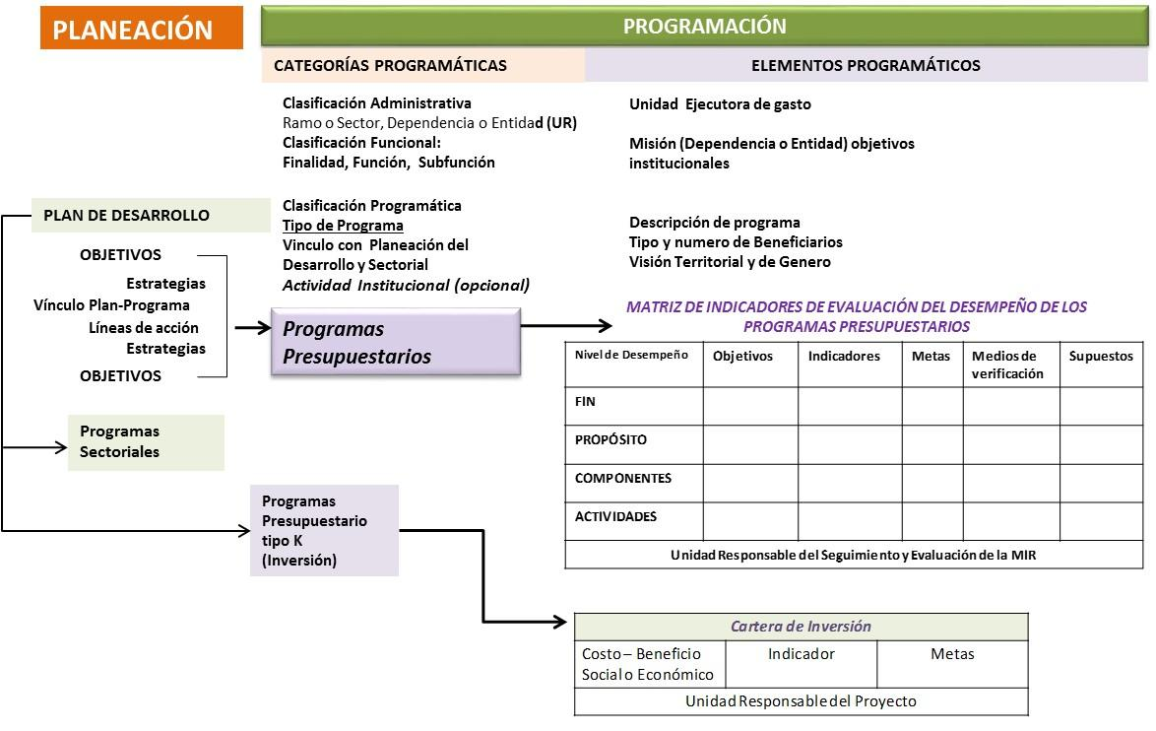

ANTECEDENTES Y VENTAJAS DE LA MML
Es una herramienta diseñada en 1969 por la firma consultora Practical Concepts Inc., específicamente por Leon Rossenberg y Lawrence Posner, para aplicarse bajo contrato con la Agencia para el Desarrollo Internacional de los Estados Unidos (USAID), con la finalidad de mejorar la calidad de las inversiones sociales, superando así tres problemas de diseño de Proyectos:

1. Planificación demasiado imprecisa
2. Responsabilidad gerencial ambigua
3. Evaluación excesivamente controversial

En respuesta a lo anterior, se planteó una metodología que permitiera el diseño en función de tres requerimientos fundamentales de calidad que deben estar presentes en un proyecto: coherencia, viabilidad y evaluabilidad.
Estas bases metodológicas permiten identificar y visualizar con claridad objetivos exógenos (pertenecientes al contexto político, económico y social: ¿por qué realizar el programa?) y endógenos (pertenecientes al ámbito de la gestión gerencial: ¿cómo realizar el programa?) a los que atiende el programa presupuestario. Los exógenos responden a la política pública y a su impacto en la población y los endógenos a los productos entregados y las acciones emprendidas para lograr esos productos. Esta descripción corresponde a lo que es el nodo central del método de marco lógico. El éxito del programa se obtiene sólo si lo que ofrece el diseño del programa coincide con la demanda externa al mismo.
De esta manera los programas deben referirse a la solución de un problema específico que aqueja a la población. La solución o propósito se puede definir de dos maneras: como demanda social y como proyección del impacto que debiera producir en la población la disposición de los bienes y servicios que efectivamente genere el programa.
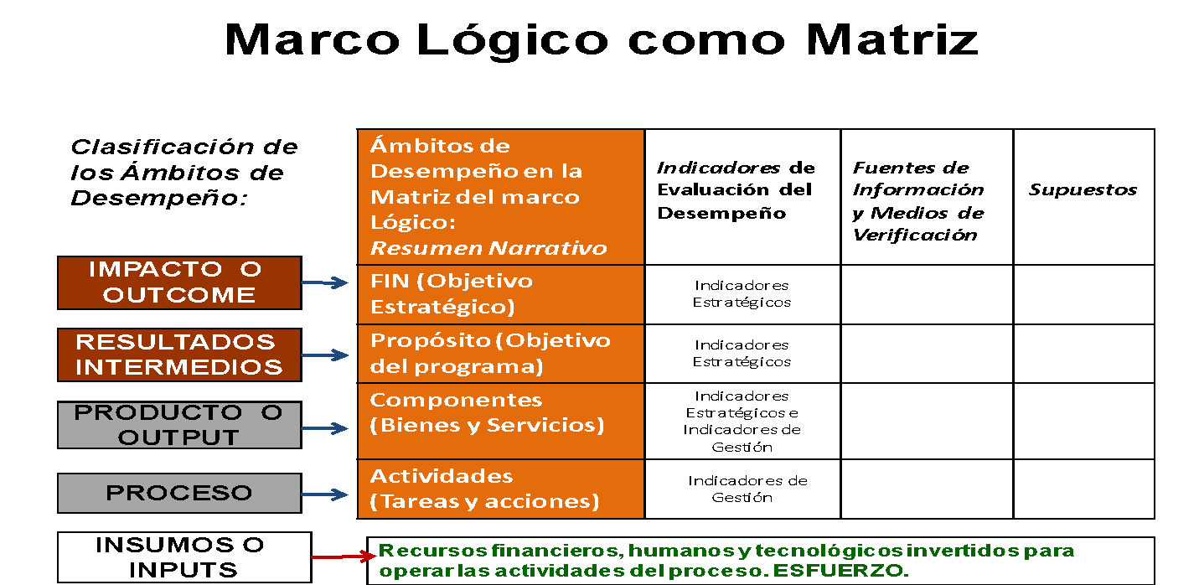

El marco lógico como enfoque tiene un principio subyacente, el cual es la relación vertical de causa a efecto y la lógica bajo la cual se desarrolla.
En el contexto del enfoque del Marco Lógico, para la obtención de un determinado objetivo existen dos tipos de condiciones:
1. Las condiciones necesarias, que se establecen a lo largo de la columna de objetivos; y
2. Las condiciones suficientes, que se establecen en la columna de supuestos.

Por ejemplo, para mejorar los niveles de ingreso de los agricultores, se requiere, por un lado, del incremento en la productividad agrícola (condición necesaria) y, por otro, la evolución favorable del mercado de consumo de productos agrícolas (condición suficiente).

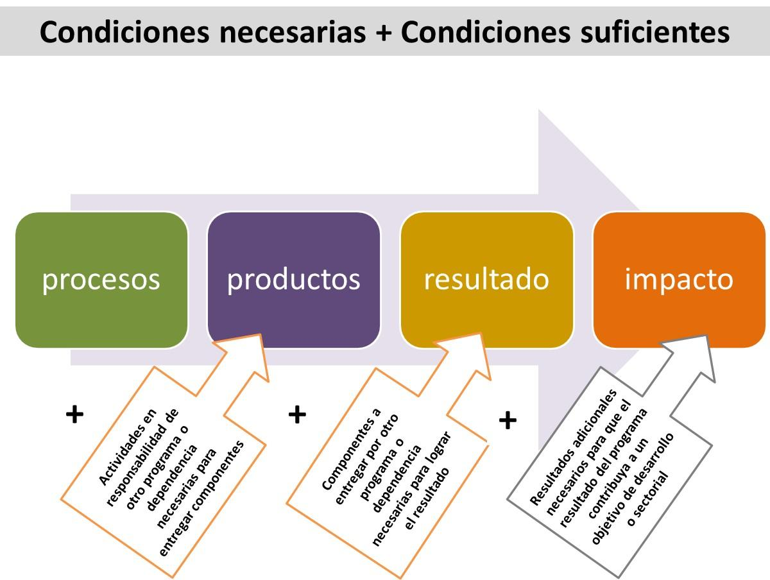

Según el enfoque se obtiene una lógica vertical. Lo esencial del enfoque es el énfasis en la consistencia entre los distintos elementos de un programa, lo cual permite una visión rápida de las principales hipótesis de cambio que lo sustentan, expresadas en las relaciones de causalidad que existen entre los distintos casilleros de la matriz. A esto se le llama, la “Lógica vertical ascendente”, dadas las condiciones necesarias y suficientes para cada nivel del resumen narrativo.
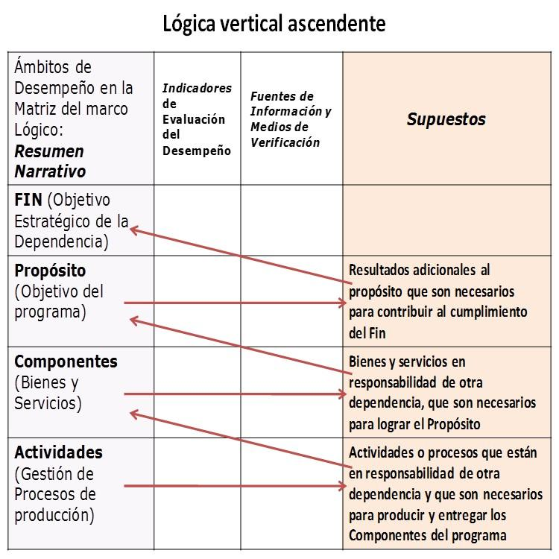
Asimismo, se sigue una lógica horizontal que se resume en que:
a) Los medios de verificación son los necesarios y suficientes para obtener los datos requeridos para el cálculo de los indicadores, al tiempo que permiten transparentar los resultados logrados en el cumplimiento de metas;
b) Los indicadores definidos, permiten hacer un buen seguimiento del programa; y
c) El resultado de los indicadores, al ser comparados con las metas asociadas, permiten evaluar adecuadamente el logro de los objetivos. Asimismo, la matriz como enfoque permite verificar la relación lógica del conjunto “Objetivo–Indicadores–Medios de Verificación.
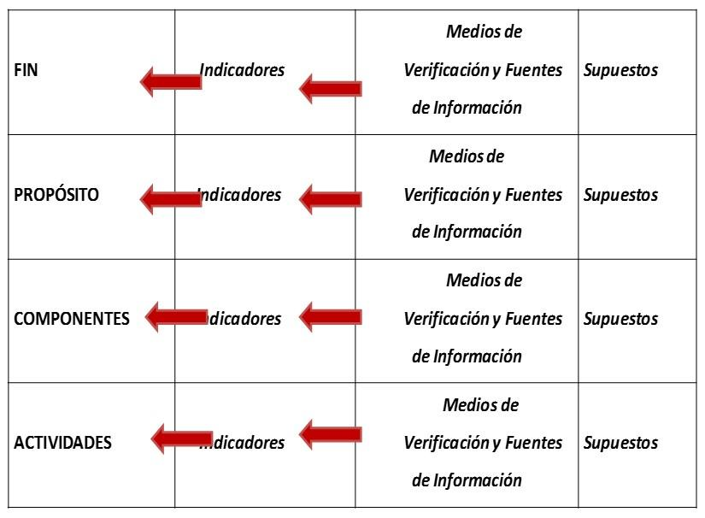
Resumiendo las etapas de diseño de la matriz de Marco lógico podemos representar lo siguiente:

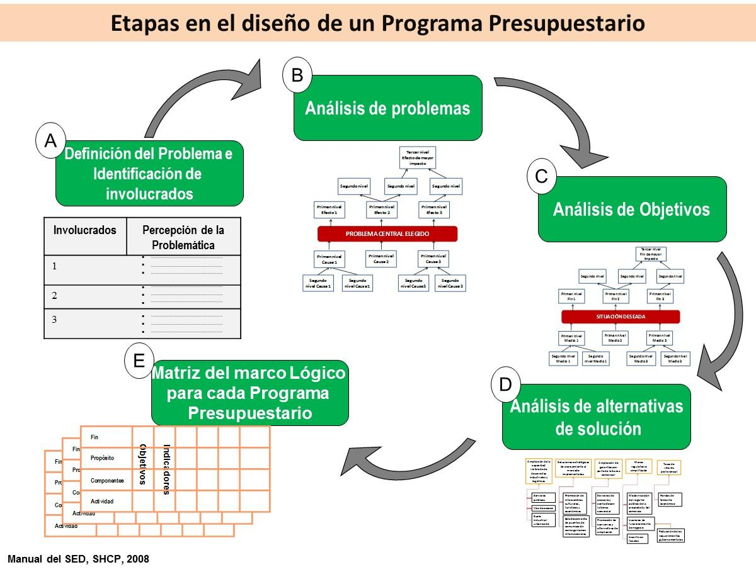

ÁRBOLES DE PROBLEMAS Y OBJETIVOS

El punto de partida no será lo que actualmente hace un programa a través de una Dirección, o Unidad Administrativa, sino analizar cuál es el problema que se pretende resolver a través de los bienes y servicios que se gestionan, producen y entregan a los beneficiarios o áreas de enfoque. Esto lo analiza el responsable directo del programa y los involucrados en la operación del programa.

Conocer de manera específica las características que debe cumplir la población para ser candidato(a) a recibir los bienes y servicios que otorga el programa en cuestión; implica que la población susceptible de ser beneficiada con productos entregables, dadas las características, padece el problema a resolver por vía de las acciones del programa y que debemos contar con información y datos estadísticos de la población susceptible de ser atendida, que deberán incluir tanto la cantidad y tipo de personas a beneficiar, como la ubicación geográfica.
Estos datos son determinantes para decidir cuál será, de la población potencial, la población objetivo; además de identificar plenamente quiénes de la población susceptible de ser atendida, tienen el problema a resolver con la entrega de los productos; se deben considerar los recursos financieros, humanos y tecnológicos con los que cuenta la institución responsable, para decidir quiénes, del total potencial, formarán parte de la población objetivo.
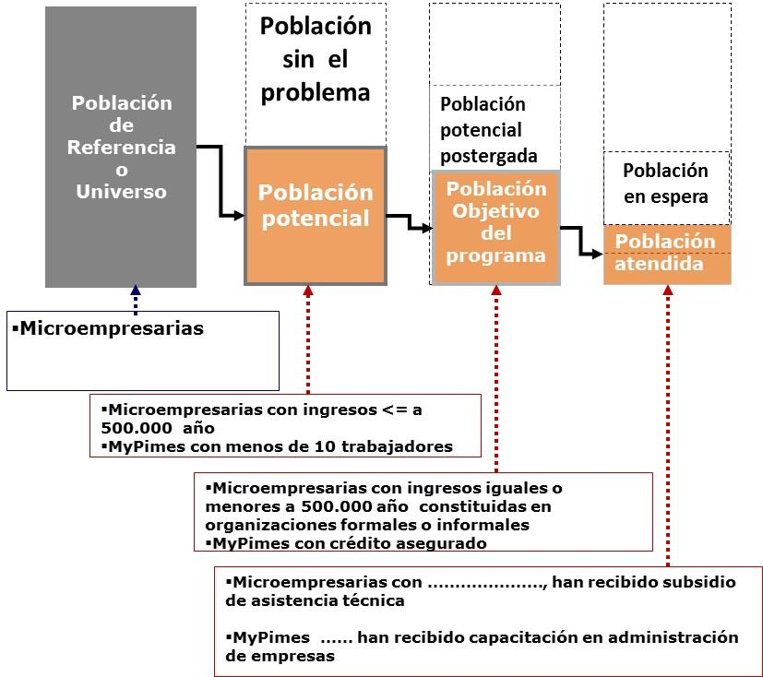

La agrupación de bienes y servicios implica ubicar por tipo de beneficiario o área de enfoque, los bienes y servicios que se están entregando, de tal forma que se identifica plenamente a los beneficiarios y contiene más de un producto entregable, dirigidos a una población identificada.

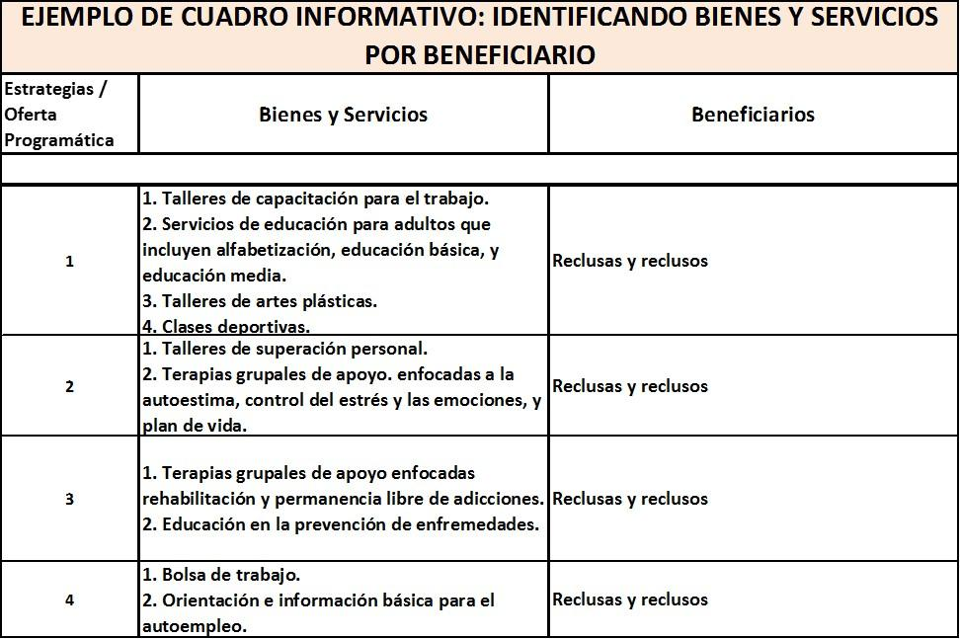

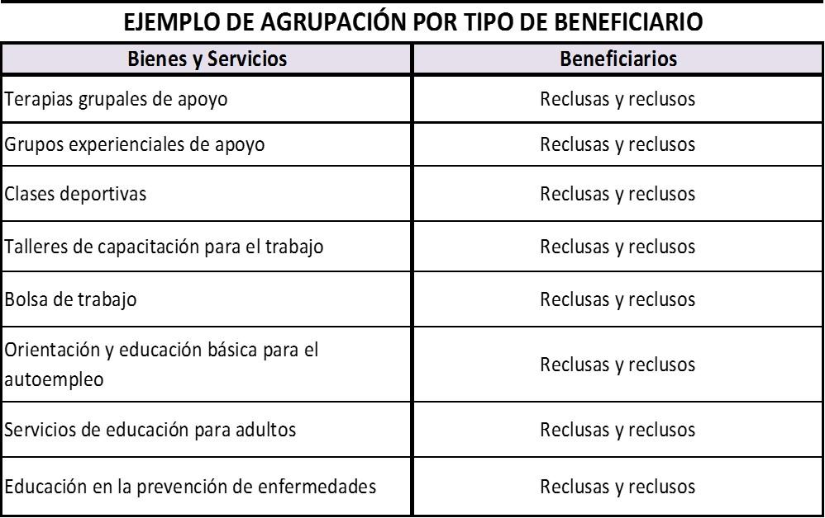

Para iniciar con el análisis y considerando que se está utilizando la modalidad inversa de la Metodología del Marco Lógico, es necesario identificar, en primera instancia, qué problemas se resuelven con la entrega/recepción de los bienes y servicios previamente agrupados por tipo de beneficiario o área de enfoque.

Este ejercicio facilita la identificación de las causas más relevantes de un Problema Central.
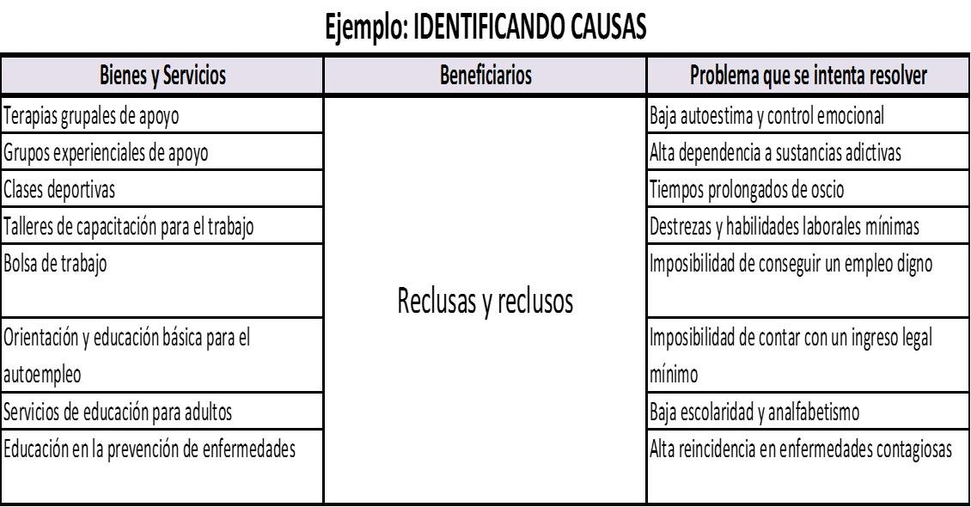

Para determinar el Problema Central, los involucrados analizan y enlistan, de manera simple y bajo una lluvia de ideas, los problemas que, desde la óptica de cada uno de los involucrados, responden a las preguntas previamente planteadas. Para realizar esta actividad, se deben tomar en cuenta los siguientes criterios:

- Plantear únicamente los problemas más importantes del contexto bajo análisis.
- Elegir el problema central sobre la base de criterios tales como la magnitud y la gravedad del problema e incorporar en el análisis, en caso de que se cuente con la información, la percepción que tienen los beneficiarios.
- El problema central es un hecho o situación real.
- El problema central no es la ausencia de una solución.
- El problema central es verdadero: existe evidencia empírica y su importancia puede ser demostrada estadísticamente.

Con la finalidad de agilizar el proceso de análisis, la metodología cuenta con una herramienta denominada Árbol de Problemas. El Árbol de Problemas permite visualizar en un solo plano las relaciones Causa-Efecto vinculadas con el problema central y verificar la relación lógica entre las mismas.
Este análisis es de suma importancia debido a que, una vez identificado el Problema Central, este debe estar alineado a la problemática expresa en los diagnósticos situacionales, de los cuales se derivan los objetivos estratégicos de desarrollo o “impacto”, explícitos en los Ejes de Desarrollo.

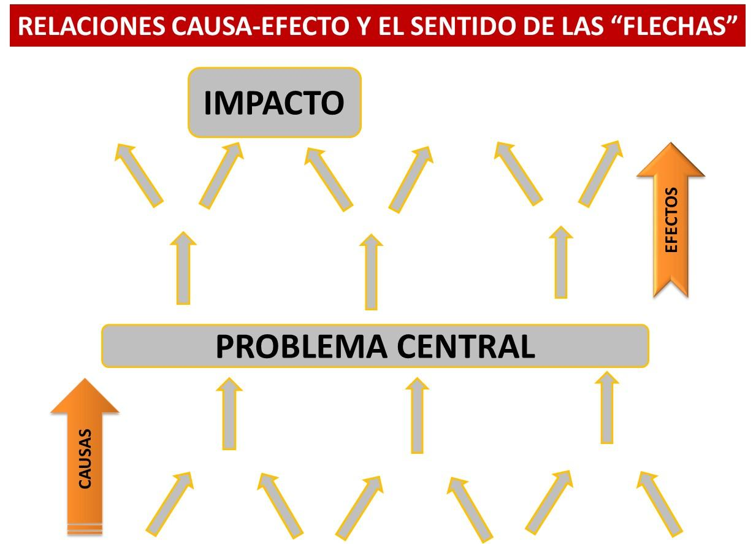
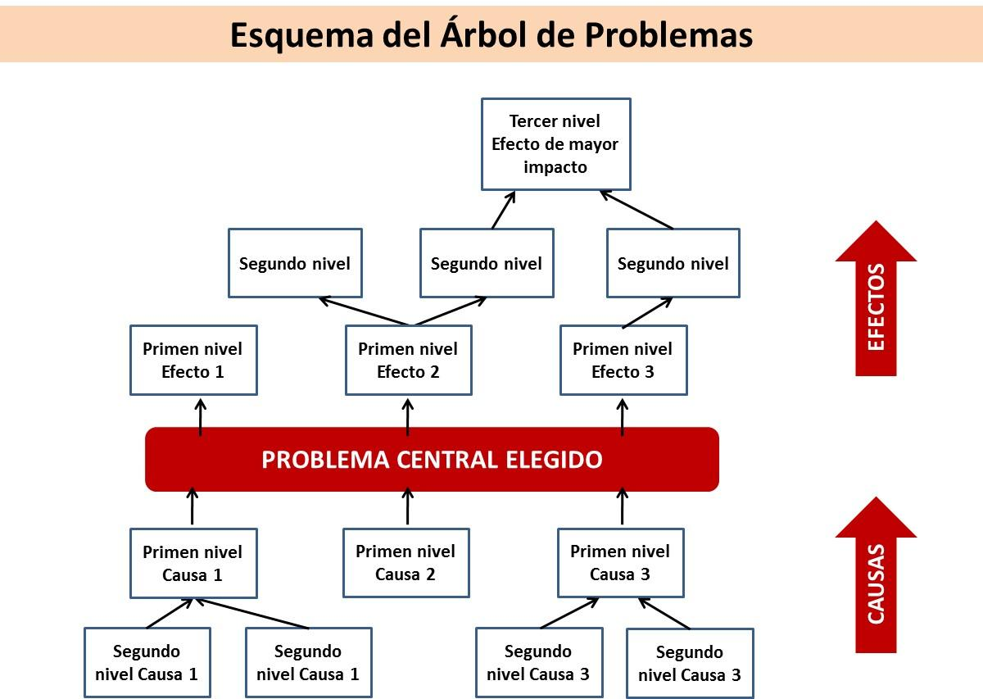
Esto da lugar a la conversión del Árbol de Problemas en un árbol de solución denominado: “Árbol de Objetivos”. El propósito de analizar objetivos, es identificar las soluciones a los problemas analizados en el paso anterior, las cuales se expresan como manifestaciones positivas de cada uno de los planteamientos expresados en forma de problema.

El análisis de medios-fines, implica formular todas las condiciones que aparecieron en el árbol de problemas, en forma de soluciones que son deseadas y realizables en la práctica, de la siguiente manera:

El problema central se convierte en una Situación Deseada, esto es, que cambia la situación negativa hacia un estado positivo.

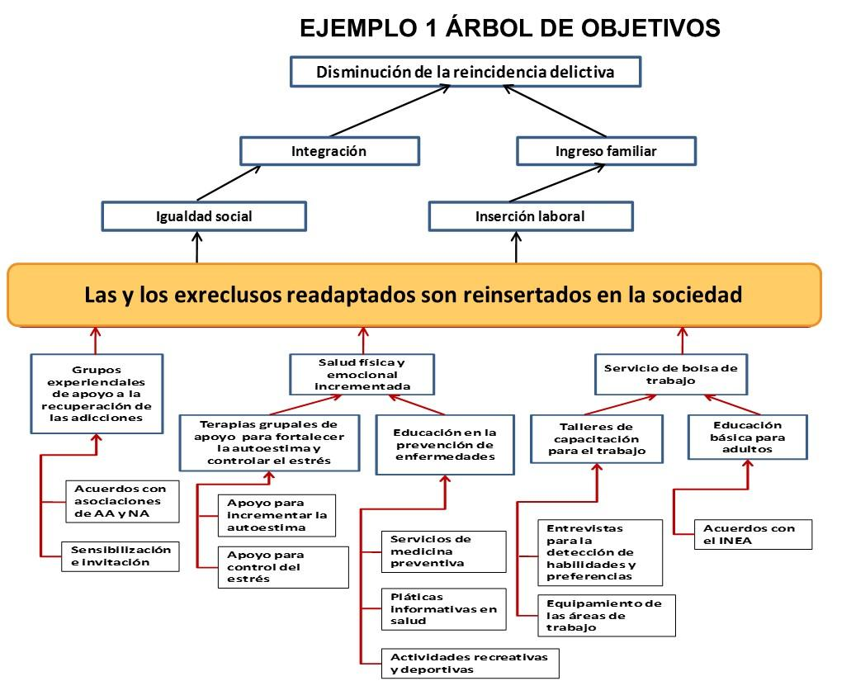
Observamos pues que los efectos se convierten en Fines; esto es, en las consecuencias positivas derivadas del cumplimiento del Propósito. Por ejemplo: Si la situación deseada es: “Los estratos de población con ingresos medio y bajo asentados en las zonas periurbanas cuentan con vivienda digna y sustentable”; entonces, entre otros, se contribuye a:
- Ampliar la infraestructura de servicios públicos en zonas periurbanas.
- Adaptar las condiciones de la vivienda a las necesidades de la familia que la habita.
- Mejorar las condiciones medioambientales en la zona urbana.
- Incrementar el patrimonio familiar.
- Desarrollar el bienestar habitacional.

El análisis de objetivos nos ofrece alternativas de solución. Las alternativas son la definición de las acciones o medios para alcanzar un objetivo. En consecuencia, el análisis de alternativas consiste en la concreción de bienes y servicios claramente identificados como productos entregables a los beneficiarios del programa, así como de actividades en función de su localización, tecnología, costos, riesgos y otros factores relevantes que no han sido incorporados al esquema o Árbol de Objetivos.

El resultado en este paso del proceso de diseño del programa es, por un lado, la selección de uno o más Medios (ya identificados en el esquema), que en conjunto significan la alternativa del programa, y por el otro, la concreción de bienes y servicios que dan respuesta a los objetivos, expresados en el nivel de Medios descritos en el esquema, sean o no responsabilidad de la dependencia o institución, con la salvedad de ser identificados. Un buen programa es aquel cuya alternativa satisface tres requerimientos fundamentales:

- Es la alternativa óptima, desde el punto de vista técnico.
- Es la alternativa de mínimo costo, desde el punto de vista económico.
- Es una alternativa pertinente, desde el punto de vista institucional, a la luz de la misión y objetivos estratégicos de la organización ejecutora.

Transferencia de información del Árbol de Objetivos a la Matriz de Indicadores

La solución o situación deseada del árbol de objetivos se transfiere de manera directa a la casilla correspondiente al Propósito. Este es un objetivo estratégico y además, es el objetivo del programa.

Como se observa en el ejemplo del Árbol de Objetivos, existen varios fines, por tanto, los involucrados en el diseño del programa analizan y acuerdan cuál de los fines en el esquema es el que, de acuerdo a la naturaleza de la dependencia, institución u organismo público, es el que se ajusta al tiempo que contribuye a alguno de los objetivos estratégicos del Eje de Desarrollo correspondiente.

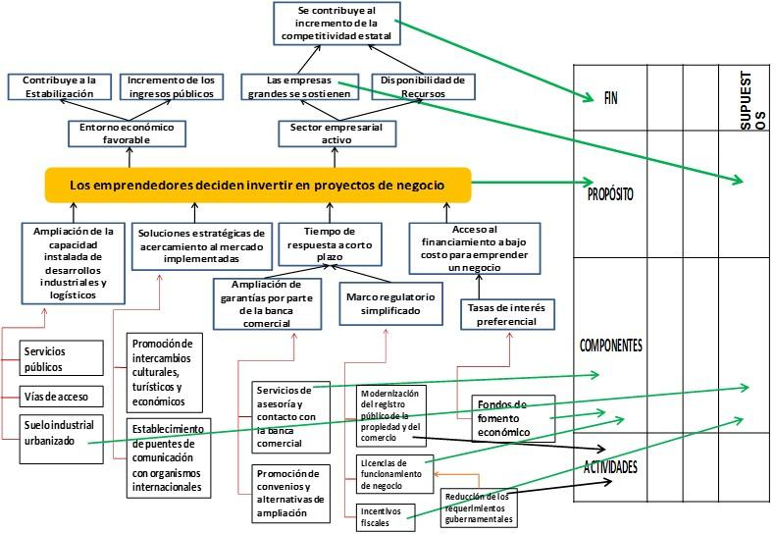

Es importante recordar que las alternativas de solución previamente analizadas, que dieron origen a todas las acciones suficientes y pertinentes, en conjunto (agregadas) lograrán el cumplimiento del Propósito (solución o situación deseada para los beneficiarios). Tales acciones se clasifican en:

- Bienes y servicios, es decir, productos entregables directamente a los beneficiarios; y
- En procesos de gestión, que son necesarios realizar para producir cada uno de los bienes y servicios.

Para estos últimos, los procesos de gestión y producción de bienes y servicios, es importante mencionar que no todos aparecen en el Árbol de Objetivos, como resultado del análisis de alternativas. Esto no se convierte en un problema, dado que al transferir la información pertinente del Árbol de Objetivos a la Matriz y, una vez ubicados los Componentes y los procesos identificados, la información se completa directamente en la Matriz y en acuerdo por parte de los involucrados.

Considerando que los objetivos estratégicos y las alternativas de solución descritas en el Árbol de Objetivos, están redactados a partir del análisis de los involucrados, una vez que la información ha sido transferida a la Matriz Lógica es necesario mejorar la redacción del resumen narrativo; de esa forma el programa presupuestario se diseña, dirige, opera y evalúa de manera clara y precisa, y con ello, el alcance de los impactos esperados en los beneficiarios, esto es, crear “valor público”, tiene mayores posibilidades de éxito. Para realizar esta tarea, las siguientes “reglas de redacción” facilitan la expresión del resumen narrativo de manera correcta.

Éste se redacta en función “de los beneficiarios”, de tal forma que expresa de manera clara y precisa, “quienes están realizando la acción”. Esta afirmación es de suma importancia dado que el propósito es un objetivo exógeno a la dependencia; es decir, la dependencia no realiza esta acción, sino que es el resultado de las acciones por ella ejecutadas. Asimismo, el verbo de este objetivo se redacta en “presente indicativo”. El motivo de este estilo de redacción se debe a que, una vez que los beneficiarios utilizan los bienes y servicios que integran el Programa Presupuestario, alcanzan el nivel de bienestar esperado.

Los objetivos que expresan los componentes, se redactan en función de los bienes y servicios que reciben los beneficiarios del Programa Presupuestario; de tal forma que expresan de manera concreta y específica los productos que han sido entregados y recibidos. Por tales motivos, el verbo o acción que se expresa en cada componente se enuncia en “pasado participio”. Es importante señalar que debido a que quienes hacen uso de los componentes son los beneficiarios y, que, en términos de resultado, son precisamente los bienes y servicios los que se evalúan no así la cantidad de éstos entregada, sino la calidad y la eficiencia con la que fueron recibidos, entonces se sugiere utilizar verbos que expresen o estén asociados con la recepción, en lugar de la entrega.

No obstante, cuando los componentes tienen características masivas, es decir, que son entregados a la población en general, tales como ferias, campañas, mensajes informativos, carreteras o autopistas, hospitales, entre otros, la regla de redacción del objetivo permite que el verbo se exprese en términos de entregado o realizado, respetando la conjunción en “pasado participio”.

Por otra parte, los objetivos de gestión vinculados con los procesos o actividades asociadas a la producción y distribución de componentes (bienes y servicios), expresan de manera expedita la forma en que los insumos se movilizan; esto es, las acciones que realiza la dependencia, institución u organismo, en forma de “procesos” implicados en la producción y entrega de componentes; por tanto, estos objetivos se enuncian como el sustantivo derivado de un verbo, complementado por el proceso específico.

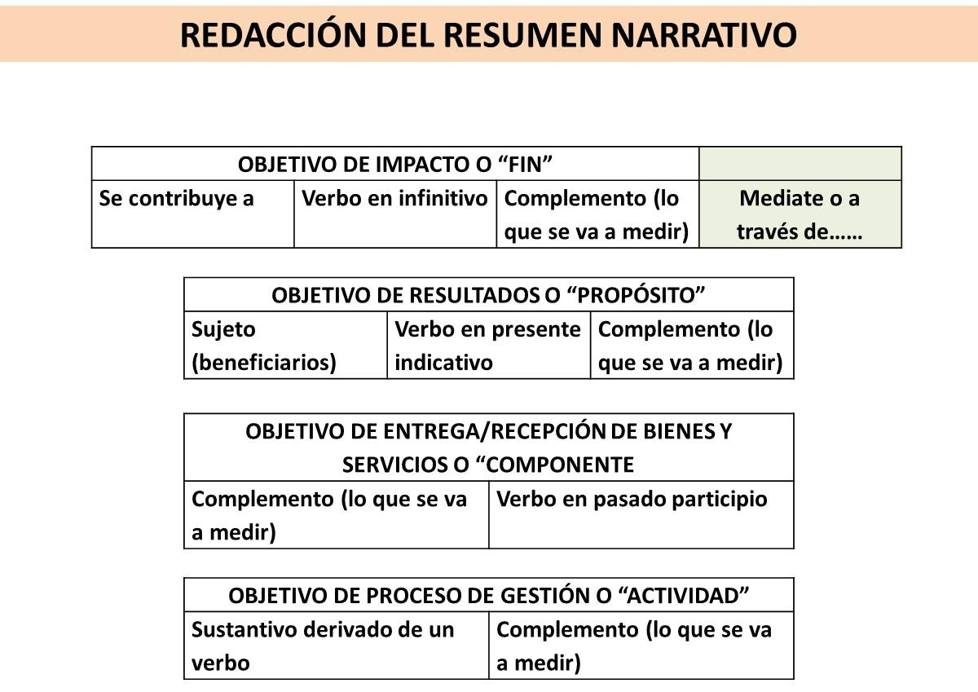
LOS SUPUESTOS O ANÁLISIS DE RIESGOS

Si durante el análisis del problema surgieron causas cuyas alternativas de solución no están en la responsabilidad del programa, de la dependencia, institución u organismo encargado del programa, tales causas son un verdadero riesgo ¿Por qué?
Porque las alternativas de solución no están en responsabilidad del programa, o de la dependencia responsable del mismo.

En el caso de que existan otros supuestos que no se hayan identificado en el análisis, los involucrados, en un análisis posterior, deben incluirlos en la matriz lógica del programa, y con ello, completar las hipótesis que dan paso a la tarea de verificar la lógica vertical ascendente.

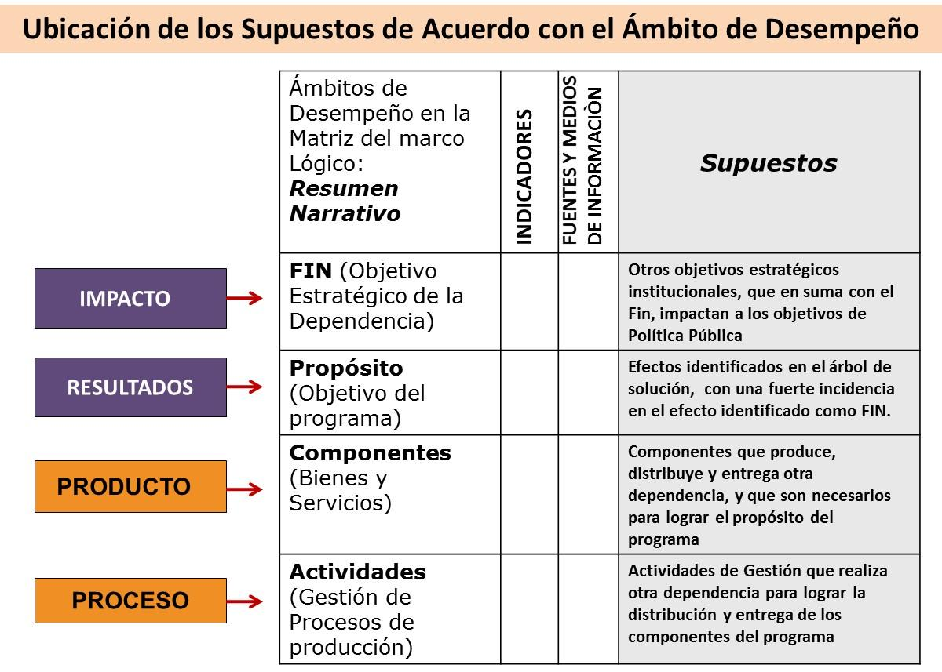

De esta manera, esclarecer los supuestos permite:
a) Identificar lo que está fuera del control del Responsable del Programa;
b) Mejorar la comunicación entre el Responsable del Programa y el o los responsables de los supuestos;
c) Proporciona un juicio compartido acerca de la probabilidad de éxito;
d) Si falla el supuesto, existe una mayor probabilidad que el responsable del programa se comunique con la Dirección de Área correspondiente para ser atendido.

INDICADORES DE SEGUIMIENTO, MONITOREO Y EVALUACIÓN DEL DESEMPEÑO.

Los indicadores de seguimiento, monitoreo y evaluación del desempeño de los programas presupuestarios, son fundamentales para una buena administración de la ejecución y corrección del programa. Éstos forman parte del diseño de la Matriz de Indicadores y se ubican en la segunda columna de la matriz. Su función principal es estimar e indicar en qué medida se cumplen los objetivos de cada ámbito de desempeño del programa, en cuatro dimensiones, que son: eficacia, eficiencia, calidad y economía.

Los indicadores de evaluación del desempeño son la medida de resultado que se compara con las metas asociadas a cada objetivo, cuya función es de primordial importancia para la toma de decisión respecto al curso del programa, y a los recursos financieros asociados al mismo. De ahí la nomenclatura de “Presupuesto con base en Resultados”.

Los Indicadores de Desempeño tienen como ventaja ser un medio eficaz para cuantificar los progresos conseguidos con el logro de los objetivos y facilitan el establecimiento de puntos de referencia comparativos entre las organizaciones e instituciones y a lo largo del tiempo.
Los indicadores mal definidos no permiten cuantificar adecuadamente los objetivos y metas conseguidos. Existe una tendencia a definir indicadores numerosos o sin fuentes de datos accesibles, imprecisión de información generando altos costos de medición, seguimiento y la evaluación de resultados.
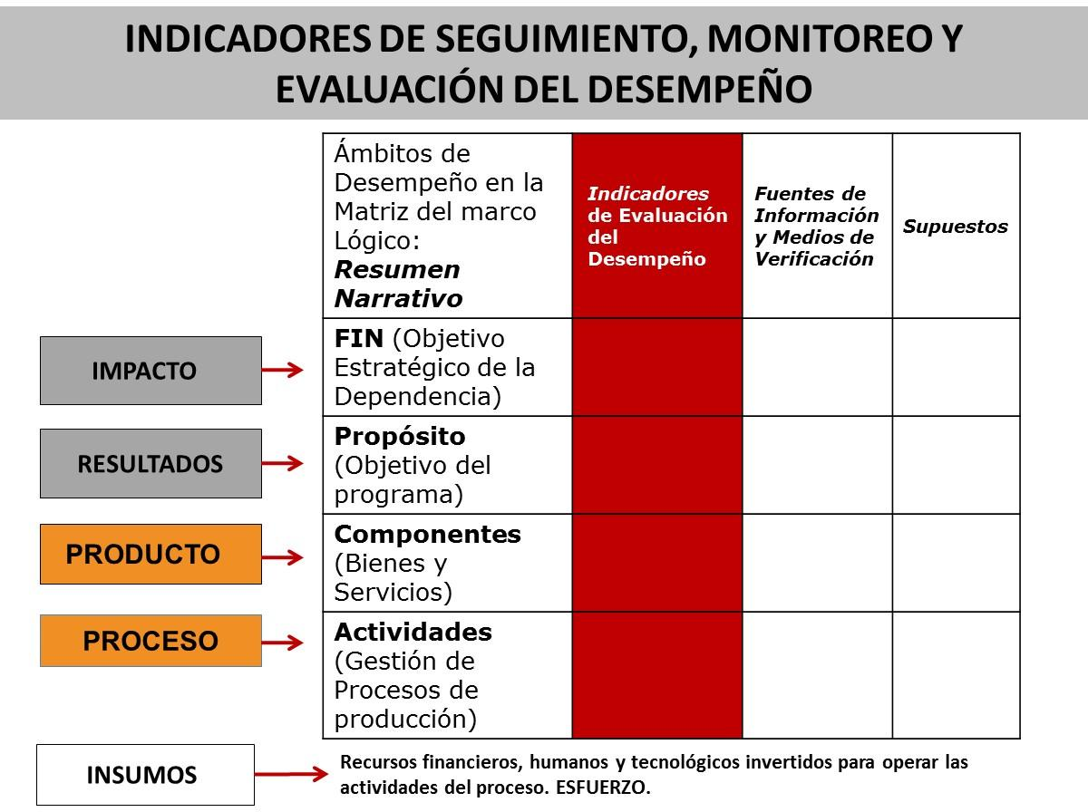

Los indicadores de desempeño son medidas que describen en forma cualitativa y cuantitativa cómo se están desarrollando los objetivos de un programa, a qué costo y con qué nivel de calidad. Son herramientas de gestión que proveen un valor de referencia a partir del cual se puede establecer una comparación entre las metas planeadas y el desempeño logrado. Un indicador de desempeño entrega información cuantitativa respecto del logro o resultado de los objetivos del programa.

TIPOS DE INDICADORES
- Estratégicos: se refieren a aquellos que miden el grado de avance de los resultados esperados en los ámbitos de desempeño correspondientes al Fin y al Propósito de un Programa. También se puede utilizar al nivel de componentes. Estos indicadores contribuyen a fortalecer o retroalimentar las estrategias de políticas y a orientar los recursos públicos destinados para tales fines.

- De Gestión: miden el cumplimiento de las actividades y procesos de gestión realizados para producir y entregar los componentes, así como en grado de avance en la entrega de aquellos componentes que son utilizados por otras instancias públicas.

Existen también cuatro diferentes DIMENSIONES DEL DESEMPEÑO:

a) Eficacia, (mide el grado de cumplimiento de los objetivos de los programas);
b) Eficiencia, (mide la relación entre los productos y servicios generados respecto a los insumos o recursos utilizados);
c) Economía (mide la capacidad de gestión de los programas, a efecto de ejercer adecuadamente los recursos financieros) y;
d) Calidad (mide los atributos, propiedades o características que deben tener los bienes y servicios para satisfacer los objetivos de los programas).

Finalmente debemos atender las siguientes recomendaciones al momento de diseñar un indicador de desempeño:

- El indicador expresa la denominación precisa con la que se distingue, es decir, no repite al objetivo.
- Debe ser claro y entendible en sí mismo, pero no presentarse como definición.
- No contiene el método de cálculo, sino que es el resultado del mismo.
- Debe ser único y corto.
- Debe definir claramente su utilidad.
- No debe reflejar una acción, por tanto, no incluye verbos en infinitivo.

1.3. Estructura del Presupuesto.

El Presupuesto de Egresos de Zapopan está delimitado por los siguientes clasificadores de gasto:

- Clasificador por Objeto del Gasto
- Clasificador Administrativo
- Clasificador por Tipo de Gasto
- Clasificador Funcional
- Clasificador Programático
- Clasificador por Fuentes de Financiamiento
- Gasto Programable
- Gasto No Programable

La Clasificación por Objeto del Gasto delimita según los lineamientos del CONAC, el techo del gasto que se tiene con respecto a las partidas presupuestales que en el clasificador se marcan.

La Clasificación Administrativa indica el presupuesto asignado para cada una de las unidades administrativas que comprende el H. Ayuntamiento de Zapopan.

La Clasificación por Tipo de Gasto es aquella que muestra el presupuesto asignado para el Gasto Corriente, Gasto de Capital, Amortización de la Deuda y Disminución de Pasivos.

La Clasificación Funcional del Gasto agrupa los gastos según los propósitos u objetivos socioeconómicos que persiguen los diferentes entes públicos, este se divide en cuatro grandes finalidades que son Gobierno, Desarrollo Social, Desarrollo Económico y Otras No Clasificadas en Funciones Anteriores.

La Clasificación Programática establece la clasificación de los programas presupuestarios de los entes públicos, lo que permite organizar, en forma representativa y homogénea, las asignaciones de recursos de los programas presupuestarios.

La Clasificación por Fuentes de Financiamiento consiste en presentar los gastos públicos según los agregados genéricos de los recursos empleados para su financiamiento, lo que permite identificar las fuentes u orígenes de los ingresos que financian los egresos y precisar la orientación específica de cada fuente a efecto de controlar su aplicación.

El Gasto No Programable comprende el egreso perteneciente a los Organismos Públicos Descentralizados, Deuda Pública y la partida presupuestal 113 por el concepto de Dietas; cabe mencionar que el Gasto No Programable es una función que recae en el responsable de la Hacienda Pública Municipal (Tesorera).

El Gasto Programable reúne los gastos presupuestados por las Unidades Ejecutoras del Gasto en virtud de alcanzar un fin señalado en la Matriz de Indicadores de Resultados para sus diferentes programas presupuestarios.

1.4 Unidades Ejecutoras del Gasto

El organigrama del H. Ayuntamiento Municipal de Zapopan señala los niveles en los que operan las distintas dependencias pertenecientes al Municipio; existen quince áreas identificadas en el Reglamento de la Administración Pública Municipal de Zapopan, Jalisco, publicado en la Gaceta Municipal Vol. XXXII No. 339 Segunda Época con fecha 26 de septiembre de 2025 que coordinan a las diferentes direcciones y unidades.

A estas quince áreas, se les denomina Unidades Ejecutoras del Gasto y son las únicas autorizadas para iniciar la generación del proceso de gasto.

1. Presidencia

2. Jefatura de Gabinete

3. Comisaría General de Seguridad Pública

4. Sindicatura

5. Secretaría del Ayuntamiento

6. Tesorería Municipal

7. Contraloría Ciudadana

8. Coordinación General de Servicios Municipales

9. Coordinación General de Administración e Innovación Gubernamental

10. Coordinación General de Desarrollo Económico y Combate a la Desigualdad

11. Coordinación General de Gestión Integral de la Ciudad

12. Dirección de Obras Públicas e Infraestructura

13. Coordinación General de Construcción de la Comunidad

14. Coordinación General de Cercanía Ciudadana

15. Coordinación General de Infraestructura de Comercio y Servicios Comunitarios

Todas aquellas necesidades de gasto por parte de las demás dependencias deberán vincularse a través de las Unidades Ejecutoras del gasto, con cargo al programa presupuestario y la partida que corresponde, aprobados en el Presupuesto de Egresos del Municipio de Zapopan para el ejercicio 2026.

- Las Unidades Ejecutoras del Gasto y la Dirección de Obras Públicas e Infraestructura podrán solicitar a la Tesorería Municipal la transferencia de recursos. Será facultad de la Tesorería Municipal la autorización de las solicitudes de las Unidades Ejecutoras del Gasto.

1.5. Proceso de Programación.

La definición de programas y políticas públicas que se integren en el anteproyecto de presupuesto y finalmente en el presupuesto del ejercicio fiscal de que se trate, debe considerar un proceso de revisión de los proyectos y estrategias por parte de las dependencias y la Tesorería Municipal, para retroalimentar la implementación y avances de las políticas instrumentadas por las Unidades Ejecutoras del Gasto.

En este sentido, la Tesorería Municipal tiene las siguientes fases para la programación de los recursos para la integración del anteproyecto de presupuesto y monitoreo del gasto público.

1. Definición de programas del Presupuesto Municipal
(Tesorería Municipal-Unidades Ejecutoras de Gasto)
Avances del desempeño al primer semestre.
(1 al 15 de julio)

2. Definición de la política y orientación del gasto
(Presidencia- Tesorería Municipal)
Prioridades y revisión de variables para la definición de los ingresos municipales para el ejercicio fiscal siguiente.

3. Retroalimentación del Proceso del ejercicio del presupuesto y programas
(Tesorería Municipal- Jefatura de Gabinete, Unidades Ejecutoras de Gasto)

4. Proceso de programación y costeo de programas
(Tesorería Municipal- Unidades Ejecutoras de Gasto)
Con este proceso se permite asignar recursos en función de información del desempeño de los programas y políticas públicas, así como el sentido de las prioridades que se marquen en la Administración. Esto fortalece la precisión del presupuesto y el control de los recursos, así como el avance y comparación de resultados en forma mensual, trimestral, semestral, o anual en que se definan las evaluaciones y estrategias para seguir los recursos y programas.
Estos resultados permiten obtener datos cuantitativos y cualitativos del presupuesto correspondiente a un periodo para suspender, fortalecer y/o en su caso rediseñar los programas para obtener mayor valor agregado en sus resultados. Por último, la programación de los recursos públicos se fortalece con los siguientes instrumentos:

Esquema 3. Instrumentos de la programación del Presupuesto en Zapopan

1. Presupuestación por Centro de Costos

2. Metas programáticas ligadas al desempeño

3. Sistema Automatizado de Programación y Presupuesto

Identificación de Programas y Proyectos.
Programación y aplicación de los recursos desde el origen de actividades y entregables.

Mayor precisión en el Monitoreo y seguimiento del gasto.
Permite una mejor evaluación de los recursos y programas.
Mejora Continua del sector público.

Control presupuestal y del gasto.
Recursos orientados a resultados.
Focalización y precisión del gasto.
Integralidad con el GRP.

1.6. Fases de Presupuestación.

En lo que respecta a las fases de la presupuestación, corresponde a un proceso simultáneo con la programación, al definir los techos presupuestarios a las Unidades Ejecutoras de Gasto para estimar los programas a incorporar en el anteproyecto de presupuesto. Este proceso, ocurre al momento que se elaboran los requerimientos y formas de presentar el anteproyecto de presupuesto según establezca la normatividad aplicable.

Por lo tanto, se deben considerar las siguientes etapas:

- La Tesorería Municipal, es responsable de la elaboración del proyecto de Presupuesto de Egresos Municipal en términos de lo establecido en:

“Reglamento de la Administración Pública de Zapopan, Jalisco;
Artículo 35. A la Tesorería Municipal le competen las siguientes atribuciones:
[…]
XXV. Elaborar el proyecto de presupuesto de egresos en coordinación con las demás dependencias del Municipio, considerando la estimación de los ingresos del siguiente ejercicio fiscal de que se trate, en su caso, el presupuesto participativo, contemplando se destine un porcentaje de la recaudación del impuesto predial anual para infraestructura y equipamiento, y en estricto apego a los principios de transparencia y austeridad”

- Las Coordinaciones Generales y Unidades Ejecutoras del Gasto deben integrar sus respectivos anteproyectos de acuerdo al presente manual, a fin de que Tesorería revise e identifique la congruencia con su Plan Municipal de Desarrollo y Gobernanza, y se asignen los recursos públicos, los cuales deberán ser utilizados de manera racional y con el enfoque de resultados.

Así mismo, en términos de lo establecido en el Artículo 44 de la Ley de Compras Gubernamentales, Enajenaciones y Contratación de Servicios del Estado de Jalisco y sus Municipios, que señala:

“1. Los entes públicos deberán:

- Programar sus adquisiciones, arrendamientos y contratación de servicios en razón de sus necesidades reales, en forma anual y con sujeción al Presupuesto de Egresos vigente en cada ejercicio fiscal, debiéndolo remitir a través de la unidad centralizada de compras al órgano de gobierno que corresponda, para los efectos de su competencia, a más tardar el día 15 del mes de agosto del año anterior al año fiscal en que se aplique;

II. Determinar las especificaciones de los bienes o servicios desde una perspectiva de requisitos técnicos mínimos y desempeño funcional, que permitan satisfacer las necesidades de contratación previamente identificadas;

III. Antes de optar por un producto en específico, el área requirente deberá manifestar la inexistencia de productos alternativos que puedan satisfacer las necesidades detectadas a un precio más bajo, o en su caso, la inexistencia de estudios o consultorías similares a las que se soliciten;

IV. Observar las recomendaciones que haga la Unidad centralizada de compras para mejorar los sistemas y procedimientos de adquisiciones, arrendamientos y contrataciones de servicios;

V. Tomar las medidas necesarias para el resguardo, protección y custodia de los bienes existentes, tanto en términos físicos como jurídicos y mantener actualizado su control e inventarios;

VI. Verificar en el Registro de Servicios de Consultoría, Asesoría, Estudios e Investigaciones la existencia de trabajos sobre la materia de que se trate, previo a la contratación de servicios de consultorías, asesorías, estudios e investigaciones. Cuando se advierta la existencia de dichos trabajos y se compruebe que los mismos satisfacen los requerimientos de la dependencia, entidad o unidad administrativa, no procederá la contratación salvo que requieran su adecuación o complemento y siempre que no se cuente con el personal capacitado las condiciones para su realización. El titular del área requirente justificará debidamente lo anterior ante el titular de la unidad centralizada de compras; y

VII. Cumplir con las demás obligaciones que les impongan otras disposiciones.”

- En la integración del Presupuesto, se deberán considerar los catálogos que defina el CONAC, así como aquellas formas de presentación del presupuesto que defina la Tesorería Municipal para la toma de decisiones.

- El Presupuesto, deberá contener en la medida de lo posible objetivos, metas e indicadores, mismos que deberán estar vinculados al Plan Municipal de Desarrollo y Gobernanza correspondiente.

- Las dependencias generales, auxiliares y organismos formularán su anteproyecto de Presupuesto con estricto apego al marco jurídico y normativo aplicable, ajustándose al techo presupuestario que la Tesorería les defina y comunique, aplicando criterios de racionalidad para la programación de recursos a cada proyecto.

- Los recursos se programarán de acuerdo al catálogo de la estructura programática municipal que se defina.

- El análisis de costos o costeo será con base en los techos financieros que la Tesorería comunique a las dependencias y organismos municipales. Para realización del costeo se sigue la recomendación de identificar los gastos directos e indirectos, además de dividir la asignación de los recursos en gasto corriente y gasto de inversión, así como generar una estrecha vinculación entre las acciones previstas a realizar y el costo que éstas requieren, como son los servicios personales, los insumos o materiales, el gasto administrativo y pago de servicios.

- Para sustentar el gasto es necesario elaborar una programación de acciones e identificación de logros, productos, impactos o alcances en el medio territorial, social, ambiental o administrativo, que se verá reflejado en el Programa Anual.

Calendario global para la integración del Anteproyecto de Presupuesto.

1. Inicio de la Planeación y programación del Anteproyecto

Agosto.
Planeación interna para la programación, capacitación y definición de los ENLACES de las Coordinaciones y Ejecutoras de Gasto.

2. Socialización con las dependencias por Tesorería.

Agosto
Socialización del modelo presupuestario para el 2026 con las dependencias.
-Retroalimentación de programas
-Revisión de programas.

3. Predefinición del Techo presupuestario y precosteo de programas.

Septiembre
Colaboración entre las dependencias para la integración y redefinición de programas Presupuestarios.
-Programación
-Costeo de proyectos

4. Integración del Anteproyecto de Presupuesto.

Octubre
Integrar, revisar y definir los programas presupuestarios de las dependencias.
-Equipo de Tesorería integra los elementos que debe contener el Anteproyecto de Presupuesto

5. PRESENTACIÓN, ANÁLISIS Y APROBACIÓN.

Noviembre
*Presentación a presidencia y Regidores.
*Presentación ante el Pleno y Comisión de Hacienda.
*Ajustes del Anteproyecto.
* Aprobación.

- GENERALIDADES DE LAS POLÍTICAS PRESUPUESTALES

2.1. Lineamientos.
Las siguientes disposiciones son de acatamiento para la aplicación del gasto público en el Municipio:
1.- El ejercicio fiscal del presupuesto de egresos, comprende un año calendario, con inicio el 1° de enero y terminando el 31 de diciembre del año correspondiente.
2.- Los titulares de las unidades responsables deben efectuar sus erogaciones conforme a las disposiciones de racionalidad, austeridad y disciplina presupuestaria establecidas en el presupuesto de egresos y las demás disposiciones aplicables que emitan la Tesorería Municipal, Coordinación General de Administración e Innovación Gubernamental y el Ayuntamiento, en el ámbito de sus respectivas competencias.
3.- Ningún gasto se puede efectuar, sin que exista partida expresa del gasto público que la autorice, y sin que cuente con disponibilidad presupuestal suficiente para comprometer el monto del mismo.
4.- Todo gasto municipal debe reunir los siguientes requisitos:
- Estar presupuestado;
- Ser necesario de acuerdo a programas aprobados y a prioridades establecidas; y
- Estar debidamente comprobado, justificado y soportado documentalmente de conformidad con la normatividad aplicable.

5.- En ningún caso, pueden ejercerse recursos públicos en beneficio o perjuicio de la imagen de algún gobernante, persona física o jurídica.
6.- Para efectos de una adecuada aplicación presupuestaria, las unidades responsables deben sujetarse a las descripciones contenidas en el clasificador por objeto del gasto aprobado por el Consejo Nacional de Armonización Contable.
7.- Las solicitudes de adecuaciones presupuestales deberán solicitarse mediante oficio firmado por el Coordinador General de la dependencia, dirigido a la Tesorería Municipal para su debida aprobación.
Las anteriores bases generales son para la ejecución del presupuesto de egresos para el ejercicio fiscal 2026.

PROCEDIMIENTO PARA LA EJECUCIÓN DEL PRESUPUESTO DE EGRESOS POR PARTE DE LAS DEPENDENCIAS PARA EL EJERCICIO 2026.

3. CRITERIOS GENERALES
La ejecución del Presupuesto para el Ejercicio Fiscal 2026, se hará sobre la base de tres tipos o categorías de partidas según la naturaleza del objeto del gasto:
3.1. Partidas Centralizadas.

Se entenderá por Partidas Centralizadas a todas aquellas que se encuentran presupuestadas en una sola dependencia, y en donde ésta es la única facultada para su control y ejecución.

La Dependencia Centralizadora de una partida deberá ingresar al sistema las requisiciones de compra correspondientes requeridas por las demás dependencias, la solicitante tendrá que hacer petición previa mediante oficio, e-mail o de acuerdo a los procedimientos que determinen las Dependencias Centralizadoras de la partida correspondiente.

La Dependencia Centralizadora deberá considerar las justificaciones emanadas del Plan Municipal de Desarrollo y Gobernanza, una vez que éste se haya presentado.

La Dependencia Centralizadora es quien autorizará las requisiciones.

El responsable de la Hacienda Pública (Tesorera Municipal) podrá autorizar el gasto de cualquiera de las partidas centralizadas cuando así lo considere conveniente, y en caso de ser necesario, en contravención de la Dependencia Centralizadora.

3.2. Partidas con 2da Autorización.

Las partidas con 2da autorización son aquellas que, aun estando asignadas a cada dependencia, se requiere la autorización de una determinada dependencia para su ejecución.

El responsable de la Hacienda Pública (Tesorera Municipal) podrá autorizar el gasto de cualquiera de las partidas con segunda autorización cuando así lo considere conveniente.

3.3. Partidas Descentralizadas.

Las Partidas Descentralizadas son aquellas que no requieren de la autorización de otra dependencia para ser ejercidas, debido a que cada dependencia que tenga presupuesto asignado deberá ejercerlo de manera eficiente y de acuerdo a los lineamientos jurídicos de la administración pública. Es importante mencionar que se tratará de respetar al máximo la calendarización del gasto de las partidas por razones de flujo; eventualmente existirán excepciones a criterio del responsable de la Hacienda Pública (Tesorera Municipal).

El presupuesto de estas partidas se aplica a cada dependencia, distribuyéndose el mismo entre las Direcciones de cada Coordinación conforme dichos Coordinadores, autorizan las requisiciones.

4. CRITERIOS ESPECÍFICOS

4.1. PARTIDAS CENTRALIZADAS

CAPÍTULO 1000 SERVICIOS PERSONALES.

En el caso de este capítulo, la Coordinación General de Administración e Innovación Gubernamental será la encargada de controlar y dar seguimiento a cada una de las partidas del gasto que lo integran, así como para cada Unidad Responsable, solicitando al responsable de la Hacienda Pública las modificaciones presupuestales según lo considere conveniente, y la Tesorería Municipal determinará si lo solicitado es procedente, o en su defecto, hacer las modificaciones que considere necesarias.

En el caso de la partida 144, la Comisaría General de Seguridad Pública estará facultada para ejercer el pago del seguro de gastos médicos mayores de su dependencia.

CAPÍTULO 2000 MATERIALES Y SUMINISTROS

2100 MATERIALES DE ADMINISTRACIÓN, EMISIÓN DE DOCUMENTOS Y ARTÍCULOS OFICIALES

218 Materiales para el registro e identificación de bienes y personas.

La Coordinación General de Administración e Innovación Gubernamental, por conducto de la Dirección de Recursos Humanos y la Unidad de Patrimonio, serán las encargadas respectivamente de administrar y validar el presupuesto para todas las dependencias del H. Ayuntamiento por esta partida específica.

2200 ALIMENTOS Y UTENSILIOS

222 Productos alimenticios para animales.

Esta Partida Específica estará centralizada en la Comisaría General de Seguridad Pública, y Coordinación General de Infraestructura de Comercio y Servicios Comunitarios.

2800 MATERIALES Y SUMINISTROS PARA SEGURIDAD

281 Sustancias y materiales explosivos.
282 Materiales de seguridad pública.
283 Prendas de Protección para seguridad pública y nacional.

Estas Partidas Específicas se centralizan en la Comisaría General de Seguridad Pública.

2900 HERRAMIENTAS, REFACCIONES Y ACCESORIOS MENORES

297 Refacciones y accesorios menores de equipo de defensa y seguridad.

Esta Partida Específica se centraliza en la Comisaría General de Seguridad Pública.

CAPÍTULO 3000 SERVICIOS GENERALES

3100 SERVICIOS BÁSICOS

311 Energía eléctrica.
312 Gas.
313 Agua.
314 Telefonía tradicional.
315 Telefonía celular.
316 Servicios de telecomunicaciones y satélites.
317 Servicios de acceso de internet, redes y procesamiento de información.
319 Servicios integrales y otros servicios.

La Coordinación General de Administración e Innovación Gubernamental al igual que la Dirección de Conservación de Inmuebles serán las encargadas de administrar y validar el presupuesto para estas Partidas Específicas. En el caso de la partida 311 y 312, también la Coordinación General de Servicios Municipales podrá ejercerla.

3200 SERVICIOS DE ARRENDAMIENTO

321 Arrendamiento de terrenos.
322 Arrendamiento de edificios.

La Coordinación General de Administración e Innovación Gubernamental, por conducto de la Dirección de Administración, será la encargada de administrar y validar el presupuesto para todas las dependencias del H. Ayuntamiento para estas Partidas Específicas.

328 Arrendamiento financiero.

La Tesorería Municipal y la Coordinación de Administración e Innovación Gubernamental, serán las encargadas de validar y administrar los gastos por estas Partidas Específicas.

3400 SERVICIOS FINANCIEROS, BANCARIOS Y COMERCIALES

342 Servicios de cobranza, investigación crediticia y similar.
343 Servicios de recaudación, traslado y custodia de valores.
348 Comisiones por ventas.
349 Servicios financieros, bancarios y comerciales integrales.

La Tesorería Municipal será la encargada de validar y administrar los gastos por estas Partidas Específicas.

344 Seguros de responsabilidad patrimonial y fianzas.
345 Seguro de bienes patrimoniales.

La Coordinación General de Administración e Innovación Gubernamental y la Tesorería Municipal serán las responsables de autorizar los gastos por estas Partidas Específicas.

3500 SERVICIOS DE INSTALACIÓN, REPARACIÓN, MANTENIMIENTO Y CONSERVACIÓN

356 Reparación y mantenimiento de equipo de defensa y seguridad.

Estas Partidas Específicas se centralizan en la Comisaría General de Seguridad Pública.

3600 SERVICIOS DE COMUNICACIÓN SOCIAL Y PUBLICIDAD

361 Difusión por radio, televisión y otros medios de mensajes sobre programas y actividades gubernamentales.
362 Difusión por radio, televisión y otros medios de mensajes comerciales para promover la venta de bienes o servicios.
363 Servicios de creatividad, preproducción y producción de publicidad, excepto Internet.
364 Servicios de revelado de fotografías.
365 Servicios de la industria fílmica, del sonido y del video.
366 Servicios de creación y difusión de contenido exclusivamente a través de Internet.
369 Otros servicios de información.

La Coordinación de Análisis Estratégico y Comunicación será la encargada de administrar el presupuesto y formular las requisiciones correspondientes para los gastos de estas Partidas Específicas.

3900 OTROS SERVICIOS GENERALES

391 Servicios funerarios y cementerios.
393 Impuestos y derechos de importación.

La Coordinación General de Administración e Innovación Gubernamental será la responsable de administrar los gastos por estas Partidas Específicas.

394 Sentencias y resoluciones judiciales.
395 Penas, multas, accesorios y actualizaciones.
396 Otros gastos por responsabilidades.
398 Impuesto sobre nóminas y otros que se deriven de una relación laboral.
399 Otros servicios generales.

Estas Partidas Específicas serán centralizadas a Sindicatura en coordinación con la Tesorería Municipal. En el caso específico de las partidas 395 y 396, la Coordinación General de Administración e Innovación Gubernamental también tendrá facultades para ejercerlas.

CAPÍTULO 4000 TRANSFERENCIAS, ASIGNACIONES, SUBSIDIOS Y OTRAS AYUDAS

4100 TRANSFERENCIAS INTERNAS Y ASIGNACIONES AL SECTOR PÚBLICO

411 Asignaciones presupuestarias al Poder Ejecutivo.
412 Asignaciones presupuestarias al Poder Legislativo.
413 Asignaciones presupuestarias al Poder Judicial.
414 Asignaciones presupuestarias a Órganos Autónomos.
415 Transferencias internas otorgadas a entidades paraestatales no empresariales y no financieras.
416 Transferencias internas otorgadas a entidades paraestatales empresariales y no financieras.
417 Transferencias internas otorgadas a fideicomisos públicos empresariales y no financieros.
418 Transferencias internas otorgadas a instituciones paraestatales públicas financieras.
419 Transferencias internas otorgadas a fideicomisos públicos financieros.

Estas Partidas Específicas serán centralizadas en la Coordinación General de Desarrollo Económico y Combate a la Desigualdad.

4200 TRANSFERENCIAS AL RESTO DEL SECTOR PÚBLICO

421 Transferencias otorgadas a entidades paraestatales no empresariales y no financieras.

Esta Partida Específica será centralizada a la Tesorería Municipal y en el caso de Policía Metropolitana o similar, la Comisaría General de Seguridad Pública, será la encargada de realizar el trámite.

En el caso de los Organismos Públicos Descentralizados, el Ayuntamiento será quien autorice el subsidio ordinario y la Tesorería Municipal quien autorice la ministración en los términos del Presupuesto de Egresos Municipal.

422 Transferencias otorgadas para entidades paraestatales empresariales y no financieras.
423 Transferencias otorgadas para instituciones paraestatales públicas financieras.
424 Transferencias otorgadas a entidades federativas y municipios.
425 Transferencias a fideicomisos de entidades federativas y municipios.

Estas Partidas Específicas serán centralizadas a la Tesorería Municipal y/o Coordinación General de Desarrollo Económico y Combate a la Desigualdad.
En el caso de la partida 424, la Dirección de Obras Públicas e Infraestructura estará facultada para realizar los trámites.

4300 SUBSIDIOS Y SUBVENCIONES

431 Subsidios a la producción.
432 Subsidios a la distribución.
433 Subsidios a la inversión.
434 Subsidios a la prestación de servicios públicos.
435 Subsidios para cubrir diferenciales de tasas de interés.
436 Subsidios a la vivienda.
437 Subvenciones al consumo.
438 Subsidios a entidades federativas y municipios.
439 Otros Subsidios.

Estas Partidas Específicas serán centralizadas en la Coordinación General de Desarrollo Económico y Combate a la Desigualdad y la Tesorería Municipal.

Las disposiciones del Subsidio se entienden que serán equivalentes durante el ejercicio fiscal en curso, a no ser que haya sido estipulado en las justificaciones del presupuesto de Egresos.

4400 AYUDAS SOCIALES

441 Ayudas sociales a personas.
442 Becas y otras ayudas para programas de capacitación.
443 Ayudas sociales a instituciones de enseñanza.
444 Ayudas sociales a actividades científicas o académicas.
445 Ayudas sociales a instituciones sin fines de lucro.
446 Ayudas sociales a cooperativas.
448 Ayudas por desastres naturales y otros siniestros.

Este concepto es facultad de la Presidencia Municipal y por delegación de funciones se faculta a la Coordinación General de Desarrollo Económico y Combate a la Desigualdad, a través de la Tesorería Municipal, quienes serán las encargadas de administrar el presupuesto y validar las solicitudes con cargo a esta partida. En el caso de las partidas 441 y 445, la Coordinación General de Administración e Innovación Gubernamental, estará facultada para ejercerlas. La Coordinación de Construcción de Comunidad también podrá ejercer la partida 441 para el pago de becas de coro y orquesta. En el caso de la partida 442, la Comisaría General de Seguridad Pública podrá ejercerla para el trámite de becas a aspirantes a policías.

447 Ayudas sociales a entidades de interés público.

Esta Partida Específica será centralizada a la Tesorería Municipal.

4500 PENSIONES Y JUBILACIONES

451 Pensiones.
452 Jubilaciones.
459 Otras pensiones y jubilaciones.

La Coordinación General de Administración e Innovación Gubernamental, por conducto de la Dirección de Recursos Humanos, será la encargada de administrar y validar el presupuesto de estas Partidas Específicas.

4600 TRANSFERENCIAS A FIDEICOMISOS, MANDATOS Y OTROS ANÁLOGOS

461 Transferencias a fideicomisos del Poder Ejecutivo.
462 Transferencias a fideicomisos del Poder Legislativo.
463 Transferencias a fideicomisos del Poder Judicial.
464 Transferencias a fideicomisos públicos de entidades paraestatales no empresariales y no financieras.
465 Transferencias a fideicomisos públicos de entidades paraestatales empresariales y no financieras.
466 Transferencias a fideicomisos de instituciones públicas financieras.

Estas Partidas Específicas serán centralizadas a la Tesorería Municipal.

4800 DONATIVOS

481 Donativos a Instituciones sin fines de lucro.

Estas Partidas Específicas serán centralizadas a la Tesorería Municipal, la Coordinación de Desarrollo Económico y Combate a la Desigualdad en conjunto con la Presidencia Municipal.

482 Donativos a Entidades Federativas.
483 Donativos a Fideicomisos Privados.
484 Donativos a Fideicomisos Estatales.
485 Donativos Internacionales.

Estas Partidas Específicas serán centralizadas a la Tesorería Municipal.

4900 TRANSFERENCIAS AL EXTERIOR

491 Transferencias para gobiernos extranjeros.
492 Transferencias para organismos internacionales.
493 Transferencias para el sector privado.

Estas Partidas Específicas serán centralizadas a la Tesorería Municipal.

CAPÍTULO 5000 BIENES MUEBLES, INMUEBLES E INTANGIBLES

5500 EQUIPO DE DEFENSA Y SEGURIDAD

551 Equipo de defensa y seguridad.

Partida Específica a cargo de la Comisaría General de Seguridad Pública. De igual forma requiere del visto bueno de la Unidad de Patrimonio.

5800 BIENES INMUEBLES

581 Terrenos.
582 Viviendas.
583 Edificios no residenciales.
589 Otros bienes inmuebles.

Estas Partidas Específicas serán centralizadas en la Coordinación General de Administración e Innovación Gubernamental a través de la Unidad de Patrimonio en coordinación con la Tesorería Municipal.

CAPÍTULO 6000 INVERSIÓN PÚBLICA

Capítulo a cargo de la Dirección de Obras Públicas e Infraestructura, desglosado en las siguientes partidas.

6100 OBRA PÚBLICA EN BIENES DE DOMINIO PÚBLICO

611 Edificación habitacional.
612 Edificación no habitacional.
613 Construcción de obras para el abastecimiento de agua, petróleo, gas, electricidad y telecomunicaciones.
614 División de terrenos y construcción de obras de urbanización.
615 Construcción de vías de comunicación.
616 Otras construcciones de ingeniería civil u obra pesada.
617 Instalaciones y equipamiento en construcciones.
619 Trabajos de acabados en edificaciones y otros trabajos especializados.

Con respecto a la partida 614 por concepto de bacheo estará a cargo de la Coordinación de Servicios Municipales a través de la Dirección de Pavimentos.

6200 OBRA PÚBLICA EN BIENES PROPIOS

621 Edificación habitacional.
622 Edificación no habitacional.
623 Construcción de obras para el abastecimiento de agua, petróleo, gas, electricidad y telecomunicaciones.
624 División de terrenos y construcción de obras de urbanización.
625 Construcción de vías de comunicación.
626 Otras construcciones de ingeniería civil u obra pesada.
627 Instalaciones y equipamiento en construcciones.
629 Trabajos de acabados en edificaciones y otros trabajos especializados.

6300 PROYECTOS PRODUCTIVOS Y ACCIONES DE FOMENTO

631 Estudios, formulación y evaluación de proyectos productivos no incluidos en conceptos anteriores a este capítulo.
632 Ejecución de proyectos productivos no incluidos en conceptos anteriores de este capítulo.

CAPÍTULO 7000 INVERSIONES FINANCIERAS Y OTRAS PROVISIONES

Capítulo centralizado por la Tesorería Municipal, integrado por los siguientes conceptos y Partidas Específicas.

7100 INVERSIONES PARA EL FOMENTO DE ACTIVIDADES PRODUCTIVAS

711 Créditos otorgados por entidades federativas y municipios al sector social y privado para el fomento de actividades productivas.
712 Créditos otorgados por las entidades federativas a municipios para el fomento de actividades productivas.

7200 ACCIONES Y PARTICIPACIONES DE CAPITAL

721 Acciones y participaciones de capital en entidades paraestatales y no financieras con fines de política económica.
722 Acciones y participaciones de capital en entidades paraestatales empresariales y no financieras con fines de política económica.
723 Acciones y participaciones de capital en instituciones paraestatales públicas financieras con fines de política económica.
724 Acciones y participaciones de capital en el sector privado con fines de política económica.
725 Acciones y participaciones de capital en organismos internacionales con fines de política económica.
726 Acciones y participaciones de capital en el sector externo con fines de política económica.
727 Acciones y participaciones de capital en el sector público con fines de gestión de liquidez.
728 Acciones y participaciones de capital en el sector privado con fines de gestión de liquidez.
729 Acciones y participaciones de capital en el sector externo con fines de gestión de liquidez.

7300 COMPRA DE TÍTULOS Y VALORES

731 Bonos.
732 Valores representativos de deuda adquiridos con fines de política económica.
733 Valores representativos de deuda adquiridos con fines de gestión de liquidez.
734 Obligaciones negociables adquiridas con fines de política económica.
735 Obligaciones negociables adquiridas con fines de gestión de liquidez.
739 Otros valores.

7400 CONCESIÓN DE PRÉSTAMOS

741 Concesión de préstamos a entidades paraestatales no empresariales y no financieras con fines de política económica.
742 Concesión de préstamos a entidades paraestatales empresariales y no financieras con fines de política económica.
743 Concesión de préstamos a instituciones paraestatales públicas financieras con fines de política económica.
744 Concesión de préstamos a entidades federativas y municipios con fines de política económica.
745 Concesión de préstamos al sector privado con fines de política económica.
746 Concesión de préstamos al sector externo con fines de política económica.
747 Concesión de préstamos al sector público con fines de gestión de liquidez.
748 Concesión de préstamos al sector privado con fines de gestión de liquidez.
749 Concesión de préstamos al sector externo con fines de gestión de liquidez.

7500 INVERSIONES DE FIDEICOMISOS, MANDATOS Y OTROS ANÁLOGOS

751 Inversiones en fideicomisos del Poder Ejecutivo.
752 Inversiones en fideicomisos del Poder Legislativo.
753 Inversiones en fideicomisos del Poder Judicial.
754 Inversiones en fideicomisos públicos no empresariales y no financieros.
755 Inversiones en fideicomisos públicos empresariales y no financieros.
756 Inversiones en fideicomisos públicos financieros.
757 Inversiones en fideicomisos de entidades federativas.
758 Inversiones en fideicomisos de municipios.
759 Fideicomisos de empresas privadas y particulares.

7600 OTRAS INVERSIONES FINANCIERAS

761 Depósitos a largo plazo en moneda nacional.
762 Depósitos a largo plazo en moneda extranjera.

7900 PROVISIONES PARA CONTINGENCIAS Y OTRAS EROGACIONES ESPECIALES

791 Contingencias por fenómenos naturales.
792 Contingencias socioeconómicas.
799 Otras Erogaciones especiales.

Con respecto a la partida 791, la Secretaría del Ayuntamiento será la encargada de gestionar los trámites correspondientes.

CAPÍTULO 8000 PARTICIPACIONES Y APORTACIONES

Capítulo centralizado a Secretaría Particular, Secretaría del Ayuntamiento y Tesorería Municipal, esta última, será la encargada de administrar el presupuesto y validar las solicitudes con cargo a las partidas de los conceptos que a continuación se enumeran.

8100 PARTICIPACIONES

811 Fondo General de Participaciones.
812 Fondo de Fomento Municipal.
813 Participaciones de las Entidades Federativas a los Municipios.
814 Otros conceptos participables de la Federación a las Entidades Federativas.
815 Otros conceptos participables de la Federación a Municipios.
816 Convenios de Colaboración Administrativa.

8300 APORTACIONES

831 Aportaciones de la Federación a las Entidades Federativas.
832 Aportaciones de la Federación a Municipios.
833 Aportaciones de las Entidades Federativas a los Municipios.
834 Aportaciones previstas en leyes y decretos al sistema de protección social.
835 Aportaciones previstas en leyes y decretos compensatorios a Entidades Federativas y Municipios.

8500 CONVENIOS

851 Convenios de Reasignación.
852 Convenios de Descentralización.
853 Otros Convenios.

CAPÍTULO 9000 DEUDA PÚBLICA

Capítulo centralizado por la Tesorería Municipal, quien será responsable de los gastos con cargo a las Partidas Específicas que a continuación se detallan.

9100 AMORTIZACIÓN DE LA DEUDA PÚBLICA

911 Amortización de la deuda interna con instituciones de crédito.
912 Amortización de la deuda interna con emisión de títulos y valores.
913 Amortización de arrendamientos financieros nacionales.
914 Amortización de la deuda externa con instituciones de crédito.
915 Amortización de deuda externa con organismos financieros internacionales.
916 Amortización de la deuda bilateral.
917 Amortización de la deuda externa por emisión de títulos y valores.
918 Amortización de arrendamientos financieros internacionales.

9200 INTERESES DE LA DEUDA PÚBLICA

921 Intereses de la deuda interna con instituciones de crédito.
922 Intereses derivados de la colocación de títulos y valores.
923 Intereses por arrendamientos financieros nacionales.
924 Intereses de la deuda externa con instituciones de crédito.
925 Intereses de la deuda con organismos financieros Internacionales.
926 Intereses de la deuda bilateral.
927 Intereses derivados de la colocación de títulos y valores en el exterior.
928 Intereses por arrendamientos financieros internacionales.

9300 COMISIONES DE LA DEUDA PÚBLICA

931 Comisiones de la deuda pública interna.
932 Comisiones de la deuda pública externa.

9400 GASTOS DE LA DEUDA PÚBLICA

941 Gastos de la deuda pública interna.
942 Gastos de la deuda pública externa.

9500 COSTO POR COBERTURAS

951 Costos por cobertura de la deuda pública interna.
952 Costos por cobertura de la deuda pública externa.

9600 APOYOS FINANCIEROS

961 Apoyos a intermediarios financieros.
962 Apoyos a ahorradores y deudores del Sistema Financiero Nacional.

4.2. PARTIDAS CON 2DA. AUTORIZACIÓN

A continuación, se detallan las partidas con 2da. Autorización, de acuerdo al capítulo que le corresponden:

CAPÍTULO 2000 MATERIALES Y SUMINISTROS

2100 MATERIALES DE ADMINISTRACIÓN, EMISIÓN DE DOCUMENTOS Y ARTÍCULOS OFICIALES

214 Materiales, útiles y equipos menores de tecnologías de la información y comunicaciones.

Solamente para la adquisición de Tóner y cartuchos de tinta, la Coordinación General de Administración e Innovación Gubernamental a través de la Dirección de Innovación Gubernamental, será la encargada de validar estas partidas.

215 Material impreso e información digital.

En el caso específico de Impresiones con diseño institucional, la Jefatura de Gabinete será la encargada de dar el visto bueno a las solicitudes destinadas a esta Partida Específica a través de la Coordinación de Análisis Estratégico y Comunicación. El criterio fundamental para esta partida consiste en la homologación de la imagen institucional y la eliminación de documentos apócrifos.

2300 MATERIAS PRIMAS Y MATERIALES DE PRODUCCIÓN

231 Productos alimenticios, agropecuarios y forestales adquiridos como materia prima.
232 Insumos textiles adquiridos como materia prima.
233 Productos de papel, cartón e impresos adquiridos como materia prima.
234 Combustibles, lubricantes, aditivos, carbón y sus derivados adquiridos como materia prima.
235 Producto químico, farmacéutico y de laboratorio adquirido como materia prima.
236 Productos metálicos y a base de minerales no metálicos adquiridos como materia prima.
237 Productos de cuero, piel, plástico y hule adquiridos como materia prima
238 Mercancías adquiridas para su comercialización.
239 Otros productos adquiridos como materia prima.

La Coordinación General de Administración e Innovación Gubernamental será la encargada de dar el visto bueno a las solicitudes de estas Partidas Específicas.

2600 COMBUSTIBLES, LUBRICANTES Y ADITIVOS.

261 Combustibles, lubricantes y aditivos.

La Dirección de Conservación de Inmuebles y la Unidad de Mantenimiento Vehicular serán las encargadas de dar el visto bueno a las solicitudes destinadas a esta Partida Específica.

2700 VESTUARIO, BLANCOS, PRENDAS DE PROTECCIÓN Y ARTÍCULOS DEPORTIVOS.

271 Vestuario y uniformes.
272 Prendas de seguridad y protección personal.
273 Artículos deportivos.
275 Blancos y otros productos textiles, excepto prendas de vestir.

La Coordinación General de Administración e Innovación Gubernamental será la responsable de autorizar las requisiciones de las dependencias mediante la 2da firma para los gastos generados por este concepto. De igual forma, la partida 271 solamente podrá ejercerse conforme al Reglamento de Austeridad del Municipio de Zapopan, Jalisco.

2900 HERRAMIENTAS, REFACCIONES Y ACCESORIOS MENORES

292 Refacciones y accesorios menores de edificios.
293 Refacciones y accesorios menores de mobiliario y equipo de administración, educacional y recreativo.
296 Refacciones y accesorios menores de equipo de transporte.
299 Refacciones y accesorios menores otros bienes muebles.

La Dirección de Conservación de Inmuebles será la encargada de dar el visto bueno a las solicitudes destinadas a estas Partidas Específicas. Lo correspondiente a la partida 296 la Unidad de Mantenimiento Vehicular será la encargada de dar el visto bueno a las solicitudes.

294 Refacciones y accesorios menores de equipo de cómputo y tecnologías de la información.

La Coordinación General de Administración e Innovación Gubernamental a través de la Dirección de Innovación Gubernamental, será la encargada de administrar estas partidas.

CAPÍTULO 3000 SERVICIOS GENERALES

3200 SERVICIOS DE ARRENDAMIENTO

324 Arrendamiento de equipo e instrumental médico y de laboratorio.

La Coordinación General de Administración e Innovación Gubernamental será la encargada de administrar y validar el presupuesto para todas las dependencias del H. Ayuntamiento.

325 Arrendamiento de equipo de transporte.
326 Arrendamiento de maquinaria, otros equipos y herramientas.
327 Arrendamiento de activos intangibles
329 Otros Arrendamientos

La Coordinación General de Administración e Innovación Gubernamental y la Tesorería Municipal serán las encargadas de administrar y validar el presupuesto para todas las dependencias del H. Ayuntamiento por estas Partidas Específicas.

3300 SERVICIOS PROFESIONALES, CIENTÍFICOS, TÉCNICOS Y OTROS SERVICIOS

331 Servicios legales, de contabilidad, auditoría y relacionados.
332 Servicios de diseño, arquitectura, ingeniería y actividades relacionadas.
333 Servicios de consultoría administrativa, procesos, técnica y en tecnologías de la información.
334 Servicios de capacitación.
335 Servicios de investigación científica y desarrollo.
336 Servicios de apoyo administrativo, traducción, fotocopiado e impresión.
337 Servicios de protección y seguridad.
338 Servicios de vigilancia.
339 Servicios profesionales, científicos y técnicos integrales.

La Coordinación General de Administración e Innovación Gubernamental será la responsable de autorizar las requisiciones de las dependencias mediante la 2da firma para los gastos generados por estas partidas. Los servicios por estos conceptos deberán ser respaldados y justificados ante la Coordinación General de Administración e Innovación Gubernamental para su respectiva autorización en el sistema.

Es requisito indispensable el visto bueno de la Coordinación General de Administración e Innovación Gubernamental para que la Sindicatura proceda a la elaboración de todos los contratos derivados de la prestación de servicios profesionales que se celebren con el Municipio.

En la partida 336, respecto a servicios de impresión folletos, trípticos, dípticos, carteles, mantas, rótulos, y demás servicios de impresión y elaboración de material informativo; deberá de contar con la autorización de la Coordinación de Análisis Estratégico y Comunicación, a través de la unidad de Diseño e Imagen.

3500 SERVICIOS DE INSTALACIÓN, REPARACIÓN, MANTENIMIENTO Y CONSERVACIÓN

351 Conservación y mantenimiento menor de inmuebles.
352 Instalación, reparación y mantenimiento de mobiliario y equipo de administración, educacional y recreativo.
354 Instalación, reparación y mantenimiento de equipo e instrumental médico y de laboratorio.
355 Reparación y mantenimiento de equipo de transporte.
358 Servicios de limpieza y manejo de desechos.
359 Servicios de jardinería y fumigación.

La Dirección de Conservación de inmuebles, será la encargada de dar el visto bueno a las solicitudes destinadas a estas Partidas Específicas. En el caso específico de la partida 351, también la Coordinación General de Servicios Municipales a través de la Dirección de Mejoramiento Urbano podrá ejercer esta partida sin segunda autorización de la Dirección de Conservación de inmuebles. En lo referente a la partida 355, la Unidad de Mantenimiento Vehicular, será la encargada de dar el visto bueno a las solicitudes destinadas a esta Partida Específica.

353 Instalación, reparación y mantenimiento de equipo de cómputo y tecnología de la información.

La Coordinación General de Administración e Innovación Gubernamental será la encargada de administrar estas partidas a través de la Dirección de Innovación Gubernamental.

3700 SERVICIOS DE TRASLADO Y VIÁTICOS

371 Pasajes aéreos.
372 Pasajes terrestres.
373 Pasajes marítimos, lacustres y fluviales.
374 Autotransporte.
375 Viáticos en el país.
376 Viáticos en el extranjero.
377 Gastos de instalación y traslado de menaje.
378 Servicios integrales de traslado y viáticos.
379 Otros servicios de traslado y hospedaje.

La Coordinación General de Administración e Innovación Gubernamental y la Tesorería serán las encargadas de dar el visto bueno a las solicitudes destinadas para viáticos, apegados al Reglamento que Norma los Viajes Oficiales que realicen los Servidores Públicos del Municipio de Zapopan, Jalisco.

CAPÍTULO 5000 BIENES MUEBLES, INMUEBLES E INTANGIBLES

5100 MOBILIARIO Y EQUIPO DE ADMINISTRACIÓN

511 Muebles de oficina y estantería.
512 Muebles, excepto de oficina y estantería.
513 Bienes artísticos, culturales y científicos.
514 Objetos de valor.
519 Otros mobiliarios y equipos de administración.

La Coordinación General de Administración e Innovación Gubernamental, a través de la Unidad de Patrimonio, será la encargada de dar el visto bueno a las solicitudes a estas Partidas Específicas.

515 Equipo de cómputo y de tecnologías de la información.

La Dirección de Innovación Gubernamental y la Unidad de Patrimonio serán las encargadas de administrar estas partidas.

5200 MOBILIARIO Y EQUIPO EDUCACIONAL Y RECREATIVO

521 Equipos y aparatos audiovisuales.
522 Aparatos deportivos.
523 Cámaras fotográficas y de video.
529 Otro mobiliario y equipo educacional y recreativo.

La Coordinación General de Administración e Innovación Gubernamental a través de la Unidad de Patrimonio será la encargada de dar el visto bueno a las solicitudes a estas Partidas Específicas.

5300 EQUIPO E INSTRUMENTAL MÉDICO Y DE LABORATORIO

531 Equipo médico y de laboratorio.
532 Instrumental médico y de laboratorio.

La Coordinación General de Administración e Innovación Gubernamental a través de la Unidad de Patrimonio será la encargada de dar el visto bueno a las solicitudes a estas Partidas Específicas.

5400 VEHÍCULOS Y EQUIPO DE TRANSPORTE

541 Automóviles y camiones.
542 Carrocerías y remolques.
543 Equipo aeroespacial.
544 Equipo ferroviario.
545 Embarcaciones.
549 Otros equipos de transporte.

La Coordinación General de Administración e Innovación Gubernamental a través de la Unidad de Patrimonio será la encargada de dar el visto bueno a las solicitudes a estas Partidas Específicas.

5600 MAQUINARIA, OTROS EQUIPOS Y HERRAMIENTAS

561 Maquinaria y equipo agropecuario.
562 Maquinaria y equipo industrial.
563 Maquinaria y equipo de construcción.
564 Sistemas de aire acondicionado, calefacción y de refrigeración industrial y comercial.
565 Equipo de comunicación y telecomunicación.
566 Equipos de generación eléctrica, aparatos y accesorios eléctricos.
567 Herramientas y máquinas herramienta.
569 Otros equipos.

La Coordinación General de Administración e Innovación Gubernamental a través de la Unidad de Patrimonio será la encargada de dar el visto bueno a las solicitudes a estas Partidas Específicas.

5700 ACTIVOS BIOLÓGICOS

571 Bovinos.
572 Porcinos.
573 Aves.
574 Ovinos y caprinos.
575 Peces y acuicultura.
576 Equinos.
577 Especies menores y de zoológico.
578 Árboles y plantas.
579 Otros activos biológicos.
La Coordinación General de Administración e Innovación Gubernamental a través de la Unidad de Patrimonio será la encargada de dar el visto bueno a las solicitudes a estas Partidas Específicas.

5900 ACTIVOS INTANGIBLES

591 Software.
592 Patentes.
593 Marcas.
594 Derechos.
595 Concesiones.
596 Franquicias.
597 Licencias informáticas e intelectuales.
598 Licencias industriales y comerciales y otras.
599 Otros activos intangibles.

La Coordinación General de Administración e Innovación Gubernamental será la encargada de dar el visto bueno a las solicitudes a estas Partidas Específicas, éstas deberán llevar de igual manera la autorización de la Dirección de Innovación Gubernamental y de la Unidad de Patrimonio.

9900 ADEUDOS DE EJERCICIOS FISCALES ANTERIORES (ADEFAS)

991 ADEFAS

La Tesorería Municipal será la encargada de dar el visto bueno a las solicitudes de esta partida.

4.3. PARTIDAS DESCENTRALIZADAS

Son aquellas que pueden ejercer directamente las dependencias. A continuación, se detallan las partidas descentralizadas de acuerdo a su capítulo correspondiente.

CAPÍTULO 2000 MATERIALES Y SUMINISTROS

2100 MATERIALES DE ADMINISTRACIÓN, EMISIÓN DE DOCUMENTOS Y ARTÍCULOS OFICIALES.

211 Materiales, útiles y equipos menores de oficina.
212 Materiales y útiles de impresión y reproducción.
213 Material estadístico y geográfico.
216 Material de limpieza.
217 Materiales y útiles de enseñanza.

2200 ALIMENTOS Y UTENSILIOS

221 Productos alimenticios para personas.
223 Utensilios para el servicio de alimentación.

2300 MATERIAS PRIMAS Y MATERIALES DE PRODUCCIÓN

235 Productos químicos, farmacéuticos y de laboratorio adquiridos como materia prima.

2400 MATERIALES Y ARTÍCULOS DE CONSTRUCCIÓN Y REPARACIÓN

241 Productos minerales no metálicos.
242 Cemento y productos de concreto.
243 Cal, yeso y productos de yeso.
244 Madera y productos de madera.
245 Vidrio y productos de vidrio.
246 Material eléctrico y electrónico.
247 Artículos metálicos para la construcción.
248 Materiales complementarios.
249 Otros materiales y artículos de construcción y reparación.

2500 PRODUCTOS QUÍMICOS, FARMACÉUTICOS Y DE LABORATORIO

251 Productos químicos básicos.
252 Fertilizantes, pesticidas y otros agroquímicos.
253 Medicinas y productos farmacéuticos.
254 Materiales, accesorios y suministros médicos.
255 Materiales, accesorios y suministros de laboratorio.
256 Fibras sintéticas, hules, plásticos y derivados.
259 Otros productos químicos.
262 Carbón y sus derivados.

2700 VESTUARIO, BLANCOS, PRENDAS DE PROTECCIÓN Y ARTÍCULOS DEPORTIVOS

274 Productos textiles.

2900 HERRAMIENTAS, REFACCIONES Y ACCESORIOS MENORES

291 Herramientas menores.
295 Refacciones y accesorios menores de equipo e instrumental médico y de laboratorio.
298 Refacciones y accesorios menores de maquinaria y otros equipos.

3100 SERVICIOS BÁSICOS

318 Servicios postales y telegráficos.

3200 SERVICIOS DE ARRENDAMIENTO

323 Arrendamiento de mobiliario y equipo de administración, educacional y recreativo.

3400 SERVICIOS FINANCIEROS, BANCARIOS Y COMERCIALES

341 Servicios financieros y bancarios.
346 Almacenaje, envase y embalaje.
347 Fletes y maniobras.

3500 SERVICIOS DE INSTALACIÓN, REPARACIÓN, MANTENIMIENTO Y CONSERVACIÓN

357 Instalación, reparación y mantenimiento de maquinaria, otros equipos y herramientas.

3800 SERVICIOS OFICIALES

381 Gastos de ceremonial.
382 Gastos de orden social y cultural.
383 Congresos y convenciones.
384 Exposiciones
385 Gastos de representación.
3900 OTROS SERVICIOS GENERALES

392 Impuestos y Derechos.

5. ADECUACIONES PRESUPUESTALES

5.1. Para Claves Presupuestales Existentes

En el caso de adecuación con claves existentes debe utilizarse el formato de oficio de modificación presupuestal (ver anexos), donde debe especificarse la clave de origen y la clave de destino del recurso, así como el monto y la justificación del gasto. Debe contener lo descrito en las generalidades de las Políticas.

5.2. Para Nuevas Claves Presupuestales

En el caso de adecuación sin claves existente debe utilizarse el formato de oficio de creación de cadena presupuestal (ver anexos), donde debe especificarse la clave de origen y la clave de destino del recurso de manera vertical especificando cada uno de los elementos presupuestales, así como el monto y la justificación del gasto. Debe contener lo descrito en las generalidades de las Políticas.

5.3. Recalendarizaciones

En el caso de las recalendarizaciones, deberán solicitarse mediante correo electrónico al enlace presupuestal con copia al Jefe de la Unidad de Presupuesto y a la Directora de Presupuesto y Egresos, especificando la cadena o cadenas a recalendarizar, el monto y el mes de destino, así como la justificación del Gasto.

6. GLOSARIO

Para efectos del presente documento, se entenderá por:

- Actividad institucional: Son acciones sustantivas o de apoyo que realizan los ejecutores de gasto con el fin de dar cumplimiento a las actividades inherentes de sus responsabilidades y atribuciones.
- Adecuaciones Presupuestarias: Las modificaciones a los calendarios de ministraciones presupuestales; las ampliaciones y reducciones al Presupuesto de Egresos municipal se determinarán con los lineamientos que se emitan para tal efecto.
- Ahorros Presupuestarios: Son los remanentes de recursos generados durante el periodo de vigencia del Presupuesto de Egresos, una vez que se ha ejercido el gasto al final del ejercicio.
- Amortización de la Deuda y Disminución de Pasivos: Representa el pago mediante el cual se disminuye la obligación principal de los pasivos contraídos por el municipio de Zapopan.
- Asignaciones Presupuestales: Son las ministraciones destinadas a las unidades ejecutoras de gasto, mediante el Presupuesto de Egresos aprobado a través de la Tesorería.
- ASF: La Auditoria Superior de la Federación.
- ASEJ: La Auditoría Superior del Estado de Jalisco.
- Ayudas: Son transferencias y aportaciones de recursos públicos otorgadas por el Gobierno Municipal, a través de las Unidades Ejecutoras de Gasto a personas, instituciones y diversos sectores de la población para propósitos sociales.
- Clasificaciones del Presupuesto: Son las categorías establecidas por el CONAC para la clasificación del gasto, con el fin de sistematizar la orientación de los Recursos Públicos, registrar y analizar la estructura del Gasto Público, conforme a las disposiciones en vigor de la contabilidad gubernamental.
- Clasificación Administrativa: Aquella que tiene como propósito básico identificar las unidades administrativas a través de las cuales se realiza la asignación, gestión y rendición de los recursos financieros públicos.
- Clasificación por Tipo de Gasto: Son las transacciones públicas que generan gastos presentándose en Gasto Corriente, Gasto de Capital, Amortización de la Deuda y Disminución de Pasivos.
- Clasificación Funcional: Agrupa el Gasto Público según la naturaleza de los servicios gubernamentales brindados a la población, permitiendo determinar los objetivos generales de las políticas públicas y los recursos financieros que se asignan para alcanzar éstos.
- Clasificación Programática: Ordena el Presupuesto de Egresos con la relación que tienen las erogaciones con los programas a cargo de los Ejecutores de Gasto.
- Clasificador: El Clasificador por Objeto de Gasto para la Administración Pública municipal que permite registrar los gastos que se realizan en el proceso presupuestario. Resume, ordena y presenta los gastos programados en el presupuesto, de acuerdo con la naturaleza de los bienes, servicios, activos y pasivos financieros.
- Clave presupuestaria: Es una clave alfanumérica que ordena y clasifica las acciones de los ejecutores de gasto para determinar la aplicación del gasto y permite ubicar la utilización de los recursos públicos con los diferentes tipos de clasificaciones.
- Coordinación General de Administración e Innovación Gubernamental (CGAIG): Tiene como objetivo impulsar el desarrollo de la Administración Pública Municipal mediante las diversas metodologías y modelos de gestión para la innovación y mejora de sistemas, optimización de recursos y procesos que permitan un eficiente desempeño, además de proporcionar servicios de calidad a la ciudadanía.
- Coordinación General de Construcción de la Comunidad (CGCC), Se encarga de agrupar acciones para detonar el uso del espacio público y la reconstrucción del tejido social a través de la cultura, el deporte, la recreación y la salud.
- Coordinación General de Desarrollo Económico y Combate a la Desigualdad (CGDECD): Es la dependencia que coordina las acciones de atracción de inversión y de reducción de la pobreza, para apostar por el desarrollo económico mediante la construcción de oportunidades.
- Coordinación General de Gestión Integral de la Ciudad (CGGIC): Se encarga de asumir la tarea de recuperar la grandeza de la ciudad con orden y visión a futuro, anteponiendo el interés público por encima del privado.
- Coordinación General de Servicios Municipales (CGSM): Es la dependencia que tiene por objeto promover y ejecutar la prestación de los servicios públicos del Municipio.
- Comisaría General de Seguridad Pública (CGSP): Organiza, establece y ejecuta las medidas que garanticen la seguridad de la población y del territorio municipal.
- Coordinación General de Infraestructura de Comercio y Servicios Comunitarios: Tiene por objeto planear, organizar, promover y gestionar la prestación y conservación de servicios comunitarios y centrales de abastos a la comunidad local, de manera eficiente oportuna y con calidad.
- CONAC: Consejo Nacional de Armonización Contable.
- Contraloría: La Contraloría Ciudadana es la dependencia interna de control, encargada de medir y supervisar que la gestión de las dependencias municipales de Zapopan se apegue a las disposiciones normativas aplicables, así como a los presupuestos autorizados; cuidando que esta gestión facilite la transparencia y la rendición de cuentas.
- Convenios de Desempeño para Resultados: Es el documento mediante el cual se comprometen las Unidades Ejecutoras de Gasto con el Presidente Municipal para cumplir con las metas programáticas, en los cuales se firma un pacto de resultados entre ambas partes por medio de los programas presupuestarios de las dependencias. Lo anterior, derivado de los resultados y desempeño de los avances de los programas y políticas públicas formulados para un ejercicio fiscal, como parte del Sistema de Seguimiento y Evaluación del Desempeño Municipal
- Cuenta Pública: Cuenta Pública Municipal.
- Déficit Presupuestario: Corresponde al financiamiento que cubre la diferencia entre los montos previstos en la Ley de Ingresos y el Presupuesto de Egresos.
- Disponibilidad Presupuestaria: Son los Recursos Públicos del Presupuesto de Egresos de los que disponen las Unidades Ejecutoras del Gasto conforme a las ministraciones de los mismos, hasta que son devengados.
- Economías: Remanentes de recursos no devengados del presupuesto.
- Estructura Programática: El conjunto de categorías y elementos programáticos ordenados en forma coherente, el cual define las acciones que efectúan los ejecutores de gasto para alcanzar sus objetivos y metas de acuerdo con las políticas definidas en el Plan Municipal de Desarrollo.
- Fondos de Aportaciones Federales: Son los recursos provenientes del Fondo de Fortalecimiento Municipal (FORTAMUN) y el Fondo de Infraestructura Social Municipal (FISIM) provenientes del Ramo Federal Presupuestario 33.
- Gasto total: Totalidad de las erogaciones aprobadas en el Presupuesto de Egresos con cargo a los ingresos previstos en la Ley de Ingresos y adicionales que se tuvieran durante el ejercicio fiscal.
- Gasto programable: Son las erogaciones municipales que se determinan en cumplimiento de las atribuciones conforme a los programas para proveer bienes y servicios públicos a la población.
- Gasto No Programable: Son las erogaciones del Gobierno Municipal de Zapopan que derivan del cumplimiento de obligaciones legales, institucionales y compromisos financieros que no corresponden directamente a los programas para proveer bienes y servicios públicos a la población.
- Gobierno Estatal: Gobierno del Estado de Jalisco.
- Gobierno Federal: Gobierno Federal de los Estados Unidos Mexicanos.
- Gobierno Municipal: Gobierno Municipal de Zapopan.
- Impacto Presupuestal: Es el costo que generaría para el erario la aplicación de nuevas leyes, decretos, reglamentos, convenios y demás documentos que deba suscribir el municipio.
- Indicadores: Es la expresión cuantitativa que proporciona un medio para medir logros, reflejar los cambios vinculados con las acciones del programa, monitorear y evaluar sus resultados. Los indicadores de eficiencia, eficacia, economía, calidad y honradez se vinculan a lo estipulado en el artículo 134 constitucional de los Estados Unidos Mexicanos.
- Ingresos excedentes: Son los recursos que durante el ejercicio fiscal se obtienen en exceso de los aprobados en la Ley de Ingresos.
- Ingresos propios: Recursos de naturaleza municipal estipulados en la Ley de Ingresos: impuestos, derechos, productos, aprovechamientos y contribuciones de mejora.
- Jefatura de Gabinete: Es la instancia institucional para acordar, presentar avances sistemáticos y rendir informes, relativos a las coordinaciones.
- Ley de Ingresos: Es la normatividad que regula la Ley de Ingresos del municipio para el ejercicio fiscal 2026.
- Organismos Públicos Descentralizados: Los OPDS que forman parte del municipio son: Instituto del Consejo Municipal del Deporte (COMUDE), Sistema Integral de la Familia (DIF municipal) y Servicios de Salud (Hospital municipal), Instituto Municipal de las Mujeres Zapopanas para la Igualdad Sustantiva y Coordinación Municipal de Protección Civil y Bomberos Zapopan.
- Participaciones: Son recursos que provienen de las participaciones estatales y federales que estipula la Ley de Coordinación Fiscal en función del Ramo Presupuestario 28.
- Presidencia Municipal: Presidencia del Municipio de Zapopan.
- Presupuesto de Egresos: El Presupuesto de Egresos del municipio para el ejercicio fiscal correspondiente, incluyendo el decreto, los anexos y tomos.
- Regidores: Son los representantes populares de los distintos partidos políticos que integran el Ayuntamiento de Zapopan.
- Reglas de operación: Las disposiciones a las cuales se sujetan determinados programas y fondos con el objeto de otorgar transparencia y asegurar la aplicación eficiente, eficaz y oportuna de los recursos públicos.
- Remuneraciones: La retribución económica que corresponda a los servidores públicos por concepto de percepciones.
- Secretaría del Ayuntamiento: La Secretaría, revisa la normatividad, funciones y los asuntos de Presidencia.
- Secretaría Particular: Es la instancia que auxilia las labores de la Presidencia municipal.
- Sindicatura: Es la oficina encargada de representar legalmente al Municipio en los contratos y convenios que suscriba, en todo acto en que el Ayuntamiento ordene su intervención, en los litigios de los que sea parte, así como procurar y defender los intereses municipales.
- Sistema de Evaluación del Desempeño: Conjunto de elementos metodológicos que permiten realizar una valoración objetiva del desempeño de los programas, bajo los principios de verificación del grado de cumplimiento de metas y objetivos, con base en indicadores estratégicos y de gestión.
- Suficiencia Presupuestaria: Es la capacidad de Recursos Públicos que tiene una Unidad Ejecutora del Gasto en función de las Asignaciones Presupuestales autorizadas en el Presupuesto.
- Tesorería: La Tesorería Municipal, es la dependencia encargada de la Hacienda Pública del Municipio a través de sus diversas direcciones y unidades que la integran.
- Unidades Ejecutoras de Gasto: Son las Coordinaciones Generales; la Comisaría General de Seguridad Pública; La Tesorería Municipal; Contraloría; Secretaría del Ayuntamiento; Sindicatura; Dirección de Obra Pública e Infraestructura, Jefatura de Gabinete y Presidencia.
- Subejercicio de Gasto: Son las disponibilidades presupuestarias que resultan, con base en el calendario de presupuesto.
- Subsidios: Corresponde asignaciones previstas en el Presupuesto de Egresos que, a través de las dependencias y entidades, se otorgan a los diferentes sectores de la sociedad, a las entidades federativas o municipios para fomentar el desarrollo de actividades sociales o económicas prioritarias de interés general.
- Transferencias: Asignaciones de recursos para sufragar los gastos de operación y de capital, incluyendo el déficit de operación y los gastos de administración asociados al otorgamiento de subsidios, así como las asignaciones para el apoyo de programas de las entidades vinculados con operaciones de inversión financiera o para el pago de intereses, comisiones y gastos, derivados de créditos contratados en moneda nacional o extranjera;
- Unidad responsable: área administrativa que está obligada a la rendición de cuentas sobre los recursos humanos, materiales y financieros que administra para contribuir al cumplimiento de los programas comprendidos en la estructura programática autorizada y/o Unidad Ejecutora del Gasto.

7. ANEXOS
Oficio Número: XXXXX
Asunto: Solicitud de Modificación Presupuestal
Zapopan, Jalisco a 06 de Enero de 2026

Adriana Romo López.
Tesorera Municipal.
P r e s e n t e.

Por medio de la presente me permito enviarle un cordial saludo, ocasión que aprovecho para solicitarle su apoyo para que sean realizadas las siguientes adecuaciones presupuestales.

Clave Presupuestal | Origen | Destino | Monto
Clave Presupuestal | 1103-221-2-06-11-06-26-E-072-666-97-1-21101-1101-26-13-3 | 1111-221-2-08-11-08-25-E-034-903-97-1-27201-1101-26-13-3 | $ 100,000.00
Clave Presupuestal | 1103-221-2-06-11-06-26-E-072-667-97-1-29401-1101-26-13-3 | 1111-221-2-08-11-08-25-E-034-903-97-1-24901-1101-26-13-3 | $ 25,000.00

Lo anterior, para efectuar la adquisición y/o servicio de XXXXXXXXXXX, con la finalidad de dar cumplimiento a la actividad de xxxxxxxxxxxxxxxxxxxxxxxxxx.

Sin más por el momento y agradeciendo de antemano la atención brindada al presente, quedo a sus órdenes para cualquier duda y/o aclaración al respecto.

Atentamente.
“Zapopan, Tierra de Amistad, Trabajo y Respeto”
"2026, Año de xxxxx".

XXXXXXXXXXXXX.
XXXXXXXXXX.
C.c.p. Archivo.

Oficio Número: XXXXX
Asunto: XXXXXXXXXXX
Zapopan, Jalisco a XX de Enero de 2026

Adriana Romo López.
Tesorera Municipal.
P r e s e n t e.

Por medio de la presente me permito enviarle un cordial saludo, ocasión que aprovecho para solicitarle su apoyo para que sea creada y realizada la siguiente adecuación presupuestal.

 | Origen | Destino
Clave Presupuestal | 0808-214-2-07-15-07-16-E-128-316-97-1-21601-1101-26-13-3 (EJEMPLO) | UNIDAD EJECUTORA | 0808
Clave Presupuestal |  | SUB-FUNCION | XXX
Clave Presupuestal |  | EJE | X
Clave Presupuestal |  | PROGRAMA PMD | X
Clave Presupuestal |  | OBJETIVO ODZ | XX
Clave Presupuestal |  | ESTRATEGIA | XX
Clave Presupuestal |  | PROGRAMA PRESUPUESTARIO | XX
Clave Presupuestal |  | PROGRAMA CONAC | X
Clave Presupuestal |  | COMPONENTE | XXX
Clave Presupuestal |  | ACTIVIDAD | XXX
Clave Presupuestal |  | BENEFICIARIO | 97
Clave Presupuestal |  | TIPO DE GASTO | 1
Clave Presupuestal |  | PARTIDA ESPECIFICA | XXXXX
Clave Presupuestal |  | FUENTE DE FINANCIAMIENTO ANUAL | 1101
Clave Presupuestal |  | AÑO FUENTE FINANCIAMIENTO | 26
Clave Presupuestal |  | TERRITORIO | XX
Clave Presupuestal |  | GÉNERO | X
Monto | $ XXX | $ XXX

Lo anterior, para efectuar la adquisición y/o servicio de XXXXXXXXXXX, con la finalidad de dar cumplimiento a la actividad de xxxxxxxxxxxxxxxxxxxxxxxxxx.

Sin más por el momento y agradeciendo de antemano la atención brindada al presente, quedo a sus órdenes para cualquier duda y/o aclaración al respecto.

Atentamente.
“Zapopan, Tierra de Amistad, Trabajo y Respeto”

XXXXXXXXXXXXX.
XXXXXXXXXX.
C.c.p. Archivo.

NINGÚN GASTO PODRÁ EFECTUARSE SIN QUE EXISTA PARTIDA EXPRESA DEL GASTO PÚBLICO QUE LA AUTORICE. TODA EROGACIÓN DEBERÁ AJUSTARSE ESTRICTAMENTE AL TEXTO DE LA PARTIDA QUE RECIBA EL CARGO. EN LOS CASOS DE DUDA, LA TESORERA MUNICIPAL RESOLVERÁ LO CONVENIENTE.

ATENTAMENTE

ADRIANA ROMO LÓPEZ
TESORERA MUNICIPAL

Con Información del Sistema de Evaluación del Desempeño 2008, de la Secretaría de Hacienda y Crédito Público.
Introducción a la Gestión para Resultados (GPR), Presupuesto Basado en Resultados (PbR) y Sistema de Evaluación del Desempeño (SED). http://www.transparenciapresupuestaria.gob.mx/work/models/PTP/Capacitacion/introduccion_PbR_SED.pdf.
Para profundizar en el tema se sugiere consultar el documento completo de la Comisión Económica para América Latina y el Caribe (CEPAL) http://www.cepal.org/ilpes/noticias/paginas/4/45114/gestion_por_resultados_y_presupuesto_mmakon.pdf Y http://www.hacienda.gob.mx/EGRESOS/sitio_pbr/Documents/Pbr_Mex_02072012.pdf.

